Національний університет «Полтавська політехніка імені Юрія Кондратюка»
(повне найменування вищого навчального закладу)
Навчально-науковий інститут інформаційних технологій та робототехніки
(повна назва факультету)
Кафедра комп’ютерних та інформаційних технологій і систем
(повна назва кафедри)

Пояснювальна записка
до дипломного проекту (роботи)
бакалавра
(освітньо-кваліфікаційний рівень)
на тему

Побудова захищеного каналу передачі даних
за допомогою криптографії на еліптичних кривих

Виконав: студент 4 курсу, групи 401-ТН
спеціальності
122 Комп’ютерні науки
(шифр і назва напряму)
Калинович М.С.
(прізвище та ініціали)
Керівник Головко Г.В.
(прізвище та ініціали)

Полтава – 2023 року

МІНІСТЕРСТВО ОСВІТИ І НАУКИ УКРАЇНИ
НАЦІОНАЛЬНИЙ УНІВЕРСИТЕТ
«ПОЛТАВСЬКА ПОЛІТЕХНІКА ІМЕНІ ЮРІЯ КОНДРАТЮКА»

НАВЧАЛЬНО НАУКОВИЙ ІНСТИТУТ ІНФОРМАЦІЙНИХ ТЕХНОЛОГІЙ ТА РОБОТОТЕХНІКИ

КАФЕДРА КОМП’ЮТЕРНИХ ТА ІНФОРМАЦІЙНИХ ТЕХНОЛОГІЙ І СИСТЕМ

КВАЛІФІКАЦІЙНА РОБОТА БАКАЛАВРА

спеціальність 122 «Комп’ютерні науки та інформаційні технології»

на тему

«Побудова захищеного каналу передачі даних за допомогою криптографії на еліптичних кривих»

Студента групи 401-ТН Калиновича Максима Сергійовича

Керівник роботи
кандидат технічних наук,
доцент Головко Г.В.

ЗЗавідувач кафедри
кандидат фізико-математичних наук, доцент Двірна О.А.

Полтава – 2023
РЕФЕРАТ

Кваліфікаційна робота бакалавра: 85 c., 55 малюнків, 17 таблиць, 22 формул, 2 додатки, 30 джерел.
Об’єкт дослідження: захист секретної інформації, що передається по відкритому каналу передачі.
Мета роботи: побудова захищеного каналу передачі даних з використанням криптографії на еліптичних кривих для забезпечення високого рівня безпеки та конфіденційності інформації.
Методи: аналіз та реалізація протоколу передачі даних з використанням криптографічних алгоритмів для захисту інформації.
Ключові слова: криптографія з відкритим ключем, TCP, ECC, AES, RSA, ASP.NET, Blazor, кібербезпека.

ABSTRACT

Bachelor's qualification work: 85 p., 55 figures, 17 tables, 22 formulas, 2 appendices, 30 sources.
Research object: protection of classified information transmitted over an open transmission channel.
The purpose of the work: construction of a secure data transmission channel using cryptography on elliptic curves to ensure a high level of security and confidentiality of information.
Methods: analysis and implementation of a data transfer protocol using cryptographic algorithms to protect information.
Keywords: public key cryptography, TCP, ECC, AES, RSA, ASP.NET, Blazor, cyber security.

Зміст
ПЕРЕЛІК СКОРОЧЕНЬ, УМОВНИХ ПОЗНАЧЕНЬ, ТЕРМІНІВ 5
ВСТУП 6
РОЗДІЛ 1 АНАЛІТИЧНИЙ ОГЛЯД ПРИНЦИПІВ ПОБУДОВИ ЗАХИЩЕНОГО КАНАЛУ ПЕРЕДАЧІ ДАНИХ 8
1.1. Криптографічний захист інформації 8
1.1.1. Класифікація алгоритмів шифрування 8
1.1.2. Порівняння RSA та ECC 11
1.1.3. Цілісність даних 13
1.1.4. Аутентифікація та цифровий підпис 14
1.2. Огляд існуючих програмних рішень з криптографічного захисту інформації 15
РОЗДІЛ 2 ПОСТАНОВКА ЗАВДАННЯ 17
РОЗДІЛ 3 ПРОЕКТНІ РІШЕННЯ ПОБУДОВИ ЗАХИЩЕНОГО КАНАЛУ ПЕРЕДАЧІ ДАНИХ 21
3.1. Вибір платформи розробки 21
3.2. Реалізація заходів з кібербезпеки 22
3.3. Вибір СУБД та розробка бази даних 34
РОЗДІЛ 4 ДЕМОНСТРАЦІЯ ТА ТЕСТУВАННЯ РОЗРОБЛЕНОЇ СИСТЕМИ 39
4.1. Демонстрація робочого сценарію взаємодії з системою 39
4.2. Тестування системи 46
ВИСНОВКИ 59
СПИСОК ВИКОРИСТАНИХ ДЖЕРЕЛ 60
ДОДАТОК А АПРОБАЦІЯ ТЕМИ ДОСЛІДЖЕННЯ 63
ДОДАТОК Б ВИХІДНИЙ КОД РОЗРОБЛЕНОЇ СИСТЕМИ 66

ПЕРЕЛІК СКОРОЧЕНЬ, УМОВНИХ ПОЗНАЧЕНЬ, ТЕРМІНІВ

TCP – Transmission Control Protocol.
IP – Internet Protocol.
ECC – Elliptic Curve Cryptography.
AES – Advanced Encryption Standard.
ASP – Active Server Pages.
RSA – Rivest, Shamir, Adleman.
RC4 – Rivest Cipher 4.
DES – Data Encryption Standard.
TLS – Transport Layer Security.
SSL – Secure Sockets Layer.
SSH – Secure Shell.
SHA – Secure Hash Algorithm.
ECDH – Elliptic Curve Diffie–Hellman.
JSON – JavaScript Object Notation.
ECDSA – Elliptic Curve Digital Signature Algorithm.
IETF – Internet Engineering Task Force.
RFC – Request For Comments.
HTTPS – Hyper Text Transfer Protocol Secure.
MVC – Model View Controller.
UI – User Interface.
UX – User Experience.
MAC – Message Authentication Code.
ER – Entity Relationship.
ORM – Object-Relational Mapping.
ПЗ – Програмне Забезпечення.
БД – База Даних.
СУБД – Система Управління Базою Даних.

ВСТУП

Інформація є результатом взаємодії людини з навколишнім середовищем. Вона є як причиною дій, так і їх наслідком. А отже, володіння інформацією та її обробка визначає та змінює наш світ і життя людей. В наш час, коли інформація стала доступнішою ніж будь-коли, особливо важливим є збереження певної інформації в секреті. Навряд чи якійсь компанії сподобається, якщо їх корпоративні документи стануть загальнодоступними. Це загрожує багатомільйонними збитками та втратою репутації, або навіть гірше, коли мова йде про особисту інформації працівників, чи секретні розробки.
По справжньому безпечним комп’ютером є той, що не підключений до жодної мережі, навіть електричної, але користуватися таким комп’ютером неможливо. Сучасний світ нерозривно пов’язаний з інформаційними технологіями. Безперервно Інтернетом переміщуються великі масиви інформації і перехопити її не дуже складно, тому існує потреба передавати інформації в захищеному виді, щоб навіть в разі перехоплення зловмисник не міг нею скористатися. Також, при передачі інформації у відкритих мережах, таких як Інтернет, важливим є підтвердження особистості відправника і отримувача. Цими та іншими проблемами займається криптографія. Існують сотні різних алгоритмів шифрування, які за допомогою різноманітних математичних принципів дозволяють захистити інформацію.
Одним із найбільш ефективних і передових підходів до захисту інформації є криптографія на еліптичних кривих. Цей підхід базується на використанні математичних властивостей еліптичних кривих для забезпечення безпеки та конфіденційності даних. Криптографія на еліптичних кривих набуває все більшої популярності у сферах, де вимагається високий рівень захисту, таких як електронна комерція, банківські транзакції, бездротові мережі та багато інших. Криптографія на еліптичних кривих відзначається високим рівнем безпеки при використанні відносно короткого ключа, що є важливим фактором для систем з обмеженими обчислювальними ресурсами, таких як мобільні пристрої або вбудовані системи.
Захист інформації – це комплекс заходів, що не обмежуються лише криптографічним захистом. Також розрізняють технічний, інженерний та організаційний захист. Технічний захист включає в себе апаратно-технічні заходи з обмеження доступу до носія інформації, такі як маршрутизатори, фаєрволи, антивіруси тощо. Інженерний захист існує для запобігання фізичного руйнування носія інформації. Організаційний захист обмежує доступ до інформації сторонніми особами, наприклад, за допомогою правил розмежування доступу [1].
У даній роботі буде проведено огляд літератури щодо криптографії на еліптичних кривих, визначено основні принципи та поняття, а також проаналізовано існуючі методи та протоколи передачі даних. Особлива увага буде приділена вибору найбільш підходящих алгоритмів шифрування та аутентифікації з урахуванням їх безпеки та практичної застосовності.
Актуальність теми: з кожним роком збільшується кількість атак на різні криптографічні системи та їх частини. Для відповіді на ці загрози, необхідно вдосконалювати існуючі системи та розробляти і впроваджувати нові, засновані на інших, більш складних математичних принципах.
Практична цінність: розроблена система може бути впроваджена на підприємстві та налаштована під індивідуальні потреби кінцевого користувача. Це дозволить забезпечити зручну обробку та збереження секретної інформації.

РОЗДІЛ 1
АНАЛІТИЧНИЙ ОГЛЯД ПРИНЦИПІВ ПОБУДОВИ ЗАХИЩЕНОГО КАНАЛУ ПЕРЕДАЧІ ДАНИХ

1.1. Криптографічний захист інформації

Криптографія – це наукова дисципліна, що вивчає методи захисту інформації шляхом забезпечення конфіденційності, цілісності та аутентифікації даних під час їх передачі, збереження та обробки. В рамках цієї дисципліни, займаються розробкою та аналізом алгоритмів та протоколів, що забезпечують захист інформації від несанкціонованого доступу та зловживання.
Криптографія використовує різноманітні математичні методи, алгоритми та принципи для шифрування даних, тобто перетворення звичайного тексту у шифротекст. Крім шифрування, криптографія також займається розробкою методів аутентифікації, що підтверджують ідентичність відправника або отримувача даних. Цілісність даних, зокрема, досягається шляхом розрахунку хеш-функції контрольної суми. Все це разом дозволяє перевірити, що інформація не була змінена під час передачі та що вона була надіслана відповідно до встановлених правил та процедур [2].

1.1.1. Класифікація алгоритмів шифрування. Сучасні алгоритми шифрування можна поділити на два основні класи: симетричні та асиметричні. Симетричні алгоритми шифрування використовують один ключ для шифрування і розшифрування інформації, тому цей ключ має бути закритим і відомим лише тим, хто обмінюється інформацією. Серед симетричних алгоритмів також виділяють потокові та блокові: потокові шифри шифрують та розшифровують дані по одному бітовому або байтовому символу, надаючи неперервний потік зашифрованих даних. Блочні шифри, з іншого боку, шифрують та розшифровують дані блоками фіксованого розміру, зазвичай 64-256 біт.
Іншим класом є асиметричні алгоритми (алгоритми з відкритим ключем), які використовують два ключі: відкритий ключ для шифрування інформації, та закритий для розшифрування. Особливість цих алгоритмів в тому, що згенерувати відкритий ключ на основі закритого є простою задачею, але знаючи відкритий ключ, відновити закритий дуже складно [3].
Кожен з цих класів має свої переваги та недоліки. Так, симетричні алгоритми набагато швидше, оскільки використовують простіші математичні принципи, але основною складністю є обмін закритим ключем. Найпопулярнішими алгоритмами цього типу є: RC4, AES, DES та 3DES.
Нижче наведено коротку характеристику описаних алгоритмів:
- RC4 є потоковим шифром. Він був розроблений Роном Рівестом у 1987 році. RC4 використовує ключ фіксованої довжини і генерує псевдовипадковий потік байтів для комбінування з вхідними даними. Він часто використовувався в протоколах бездротового зв'язку, але через виявлені вразливості не рекомендується для використання у сучасних системах.
- AES є блочним шифром. Він був обраний у якості стандартної криптографічної схеми у 2001 році і замінив старіший шифр DES. AES використовує блоки даних фіксованого розміру і ключі різної довжини. Цей алгоритмом шифрування широко застосовується в сучасному світі та забезпечує високий рівень безпеки.
- DES є блочним шифром, розробленим у 1970-х роках. Він використовує блоки даних розміром 64 біти і ключ довжиною 56 бітів. DES був популярним алгоритмом шифрування, але з часом його безпека була скомпрометована з урахуванням росту обчислювальної потужності. Зараз DES вважається застарілим і не рекомендується для використання.
- 3DES є розширенням DES і використовує три ітерації шифрування DES для кожного блоку даних. Він забезпечує більшу безпеку в порівнянні з DES, проте збільшує час обчислення. 3DES використовує блоки даних розміром 64 біти і ключі довжиною 112 або 168 біти. Він застосовується в різних системах, де необхідна сумісність зі старішими версіями DES.
Обмін даними у випадку асиметричних алгоритмів шифрування можна описати за наступною схемою. Користувач $А$ генерує власний закритий ключ $p_{A}$ та на його основі розраховує відкритий ключ $P_{A}$, так само користувач $B$ отримує власну пару ключів $p_{B}$ та $P_{B}$. Користувачі обмінюються відкритими ключами по незахищеному каналу, після чого користувач $А$ може зашифрувати інформацію відкритим ключем $P_{B}$ і тільки користувач $B$ може розшифрувати повідомлення свої приватним ключем $p_{B}$. Аналогічно, тільки користувач $А$ може розшифрувати повідомлення, зашифроване відкритим ключем $P_{A}$. Представниками цього класу є наступні алгоритми: RSA, Diffie-Hellman, ECC.
Нижче наведено характеристику даних алгоритмів:
- RSA є одним з найвідоміших асиметричних алгоритмів шифрування та цифрового підпису. Він отримав свою назву від імен його винахідників – Рональда Райвеста, Аді Шаміра і Леонарда Адлемана. RSA базується на складності факторизації великих цілих чисел. RSA використовується для забезпечення безпеки передачі даних та аутентифікації в багатьох криптографічних протоколах.
- Diffie-Hellman є одним з перших протоколів обміну ключами. Цей алгоритм базується на проблемі дискретного логарифмування. Він дозволяє двом абонентам безпечно обмінюватися інформацією та секретним ключем, який потім може бути використаний для симетричного шифрування. Алгоритм Діффі-Геллмана забезпечує безпеку передачі ключа, навіть якщо канал передачі скомпрометовано. Він широко використовується в криптографічних протоколах, для забезпечення безпеки обміну даними в мережах.
- ECC базується на використанні математичних властивостей еліптичних кривих над скінченними полями. Вона використовується для забезпечення безпеки та ефективності криптографічних операцій. ECC надає той самий рівень безпеки, що й інші асиметричні алгоритми, такі як RSA, але потребує коротших ключів, що робить його більш ефективним у використанні. Це особливо корисно у вбудованих системах та мобільних пристроях з обмеженими ресурсами. ECC використовується для шифрування, підпису даних та обміну ключами у різних криптографічних протоколах, таких як TLS/SSL.
На практиці нерідко використовують гібридні алгоритми, які враховують переваги та недоліки обох класів. Вони не є окремим видом алгоритмів шифрування і представляють з себе комбінацію двох класів алгоритмів. У гібридних схемах шифрування спочатку використовується асиметричний алгоритм для обміну секретним ключем. Зазвичай використовується протокол Diffie-Hellman, або його аналог на еліптичних кривих – ECDH. Потім, за допомогою отриманого спільного секретного ключа, виконується шифрування симетричним алгоритмом, таким як AES, для захисту фактичних даних. Як було зазначено вище, симетричні алгоритми шифрування є набагато швидшими, тому вони використовуються для шифрування великих обсягів даних.
Така комбінація асиметричного та симетричного шифрування дозволяє поєднати безпеку асиметричного шифрування для обміну ключами з ефективністю симетричного шифрування. Гібридні алгоритми шифрування широко використовуються у сучасних протоколах для забезпечення безпеки комунікації.

1.1.2. Порівняння RSA та ECC. З ростом обчислювальних можливостей, зростає потреба в більш надійних алгоритмах. Також, з часом знаходять вразливі місця в існуючих алгоритмах. Так, алгоритми RC4, DES та 3DES більше не відповідають сучасним вимогам безпеки та майже не використовуються. Частковим вирішенням даної проблеми є збільшення розміру ключа, наприклад, стандартним розміром ключа для асиметричного алгоритму RSA на даний момент є 2048 біт. Але зараз все частіше використовується більш надійний і відносно новий алгоритм ECC. Зокрема, цей алгоритм використовують різні крипто валюти, в тому числі й Bitcoin.
Завдяки своїй більшій математичній складності, алгоритм ECC надає той же рівень безпеки при меншому розмірі ключа. З таблиці 1.1 видно, що залежність між рівнем захищеності та розміром ключа ECC в порівнянні з RSA не є лінійною, отже ECC набагато краще масштабується. Також, завдяки значно меншому ключу, ECC доречно застосовувати в системах, де час виконання та об’єм використаної пам’яті є критичними [4].

Таблиця 1.1 – Порівняння рівня захищеності при різних розмірах ключа
Біти безпеки | RSA | ECC
80 | 1024 | 160
112 | 2048 | 224
128 | 3072 | 256
192 | 7680 | 384
256 | 15360 | 512

Також, є дослідження, яке показує який об’єм води можна довести до кипіння енергією, необхідною для злому алгоритму з певною довжиною ключа (Табл. 1.2) [5].

Таблиця 1.2 – Інтуїтивно зрозумілі рівні безпеки
Рівень безпеки | Об'єм води, доведеної до кипіння | Бітова довжина
Рівень безпеки | Об'єм води, доведеної до кипіння | Симетричний ключ | Криптографічний хеш | RSA
Безпека чайної ложки | 0.0025 літру | 35 | 70 | 242
Безпека душу | 80 літрів | 50 | 100 | 453
Безпека басейну | 2,5 * 10⁶ літрів | 65 | 130 | 745
Безпека дощу | 0.082 км³ | 80 | 160 | 1130
Безпека озера | 89 км³ | 90 | 180 | 1440
Безпека моря | 3,75 * 10⁶ км³ | 105 | 210 | 1990
Глобальна безпека | 1,4 * 10⁹ км³ | 114 | 228 | 2380
Безпека сонячної системи | - | 140 | 280 | 3730
Отже, враховуючи те, що ECC з довжиною ключа 256 біт забезпечує рівень безпеки, еквівалентний RSA з ключем 3072 біт, цей алгоритм є більш перспективним, та ймовірно з часом повністю витіснить RSA.

1.1.3. Цілісність даних. Захист інформації – комплексна проблема і її неможливо вирішити лише шифруванням даних. Зашифровані дані хоч і важко змінити таким чином, щоб отримувач не помітив втручання, але можливо, найпростіший спосіб – обрізати дані. Також, крім активних атак, дані можуть бути пошкоджені при передачі у фізичному середовищі, в силу не ідеальності технологій передачі даних. Для захисту даних від цих факторів, необхідно забезпечувати їх цілісність. Цілісність даних в криптографії – це гарантія того, що дані були отримані в незміненому вигляді. Це означає, що дані повинні залишатися недоступними для несанкціонованої модифікації, впливу або пошкодження.
Для забезпечення цілісності даних застосовуються різні механізми та алгоритми. Один із найпоширеніших способів – використання хеш-функцій. Хеш-функція приймає вхідні дані будь-якої довжини і генерує хеш фіксованої довжини. Особливістю даних функцій є те, що для кожного вхідного набору даних існує унікальних хеш і навіть незначна зміна вхідних даних спричиняє значні зміни хешу. При цьому, неможливо визначити початкові дані на основі хешу. Існує ціле сімейство криптографічних хеш-функцій, що широко використовуються на даний момент: SHA-224, SHA-256, SHA-384, SHA-512. Число в назві хеш-функції позначає бітову довжину хешу, що формується на основі вхідних даних.
При даному підході до забезпечення цілісності, дані надсилаються разом з MAC, який розраховується як хеш на основі даних та спільного закритого ключа. Отримувач також розраховує MAC на основі надісланих даних та порівнює ці хеш-рядки – якщо вони співпадають, це означає, що дані були отримані в незміненому вигляді. В такому випадку, навіть якщо зловмисник перехопить дані та змінить їх певним чином, він не зможе розрахувати правильний MAC, не маючи закритого ключа. Однак, даний метод не гарантує, що співрозмовник є саме тим, за кого себе видає [6].

1.1.4. Аутентифікація та цифровий підпис. Аутентифікація в криптографії відноситься до процесу перевірки і підтвердження ідентичності. Аутентифікація гарантує, що всі учасники комунікації є тими, за кого себе видають та мають доступ до певних ресурсів або функцій. Для цього використовуються цифрові підписи, які працюють за наступною схемою: за допомогою асиметричного алгоритму, виконується обмін відкритими ключами, але на відміну від алгоритмів шифрування, цифровий підпис використовує закритий ключ для шифрування інформації і відкритий – для розшифрування. Це означає, що розшифрувати дані може будь-хто, але якщо вдалося розшифрувати дані відкритим ключем, це означає, що вони надійшли від того, чий відкритий ключ використовується. Слід зауважити, що для цифрового підпису використовуються не всі дані, а їх хеш, який потім шифрується закритим ключем та надсилається разом з даними. Отримувач розшифровує підпис та отримує хеш, який порівнює з хешом даних. Якщо хеш співпадає – дані були підписані тим, чий відкритий ключ використовується.
Для того, щоб впевнитися, що відкритий ключ належить співрозмовнику, що заслуговує довіри, існує інфраструктура відкритих ключів, яка представляє з себе ієрархію центрів сертифікації. Вони є довіреною стороною, до їх задач входить: видача сертифікатів, перевірка ідентичності, розповсюдження сертифікатів та скасування сертифікатів. Якщо співрозмовник має сертифікат, підписаний центром сертифікації, можна використовувати відкритий ключ, що входить до цього сертифікату, для перевірки цифрових підписів.

1.2. Огляд існуючих програмних рішень з криптографічного захисту інформації

Захист інформації в комп’ютерних мережах є пріоритетною задачею, а перші протоколи були розроблені відносно давно. Так, в 1994 році, компанія Netscape розробила першу версію протоколу SSL, яка мала серйозні вразливості, тому не була опублікована. Але, через два роки, була розроблена третя версія протоколу, яка була опублікована в якості стандарту RFC 6101 та широко використовувалась в мережі Інтернет.
Пізніше, в 1999 році, розробка перейшла до організації IETF, яка займається стандартизацією Інтернет протоколів. Цією організацією була випущена перша версія протоколу TLS під стандартом RFC 2246, який є модернізацією протоколу SSL 3.0. На даний момент, актуальною є версія протоколу TLS 1.3, яка була опублікована 2018-го року під стандартом RFC 8446. Але, з часом, в існуючих протоколах знаходяться нові вразливості, що робить їх використання ризикованим. Так, всі версії протоколу до TLS 1.2 (враховуючи всі версії SSL) вважаються застарілими та не рекомендованими до використання.
Узагальнюючи вище сказане, протокол TLS/SSL – це протокол, що забезпечує безпеку комунікації в мережах. Він використовується для шифрування даних, аутентифікації сторін і забезпечення цілісності даних під час передачі по незахищеним каналам зв’язку. Протокол TLS/SSL працює на транспортному рівні мережевої моделі передачі даних TCP/IP і забезпечує безпеку комунікації між клієнтом і сервером. Цей протокол може використовуватися протоколами прикладного рівня, наприклад HTTPS, для захищеної передачі текстової інформації від вебсайтів.
Для встановлення захищеного підключення за допомогою протоколу TLS/SSL, необхідно мати сертифікат, підписаний довіреним центром сертифікації. За його допомогою можна однозначно аутентифікувати сторону, з якою встановлено зв’язок. Даний протокол забезпечує захист від прослуховування та атак типу «людина посередині».
Існують різноманітні програмні рішення, пов'язані з криптографією, які використовуються для різних цілей. Нижче наведено опис деяких з них:
- OpenSSL є однією з найпопулярніших криптографічних бібліотек з відкритим вихідним кодом. Вона надає набір криптографічних функцій, таких як шифрування, хешування, цифрові підписи, аутентифікація та інші. OpenSSL широко використовується для розробки програм, що потребують захисту інформації, зокрема вебсерверів, VPN, електронної пошти тощо [7].
- GnuPG – безкоштовне програмне забезпечення для шифрування та цифрового підпису. Воно використовує стандартні алгоритми шифрування, такі як RSA та AES, і надає можливість створювати ключі, підписувати та перевіряти підписи повідомлень, а також шифрувати та розшифровувати файли [8].
- TrueCrypt – програмне забезпечення для створення та керування зашифрованими контейнерами або шифрованими дисками. Воно дозволяє створювати віртуальні диски, які можуть бути змонтовані як звичайні диски з підтримкою шифрування. TrueCrypt використовує різні алгоритми шифрування, такі як AES, Serpent і Twofish [9].
- OpenSSH – комплекс програмного забезпечення для встановлення захищеної комунікації через мережу з використанням протоколу SSH. Він включає в себе SSH-сервер, SSH-клієнт та утиліти для керування ключами. OpenSSH використовує різні алгоритми шифрування, такі як AES, 3DES, а також алгоритми аутентифікації та ключі для забезпечення безпеки комунікації [10].
- BitLocker – програмне забезпечення для шифрування дисків, яка входить до складу операційних систем Windows. Вона надає можливість шифрувати дані на жорсткому диску або на зовнішньому носії даних. BitLocker використовує алгоритм шифрування AES для захисту даних [11].
Ці програмні рішення дозволяють використовувати різні криптографічні алгоритми та протоколи для забезпечення безпеки даних, шифрування повідомлень, аутентифікації та інших криптографічних операцій. Проте, серед розглянутого ПЗ, тільки бібліотека OpenSSL підтримує криптографію на еліптичних кривих.

РОЗДІЛ 2
ПОСТАНОВКА ЗАВДАННЯ

Integra Silicon – це компанія, що спеціалізується на проектуванні інтегральних схем та створенні мікроелектронних пристроїв на замовлення. Компанія Integra Silicon має багаторічний досвід у галузі розробки інтегральних схем та пристроїв, і надає своїм клієнтам рішення, які відповідають їхнім унікальним потребам та специфікаціям. Вона спеціалізується на розробці енергоефективних та низько потужних пристроїв для широкого спектру застосувань, включаючи мобільні пристрої, інтернет речей, медичні пристрої, автомобільну електроніку та багато іншого.
Компанія Integra Silicon зареєстрована за адресом пров. Шевченка, 11А, Полтава, Полтавська область (Рис. 2.1).

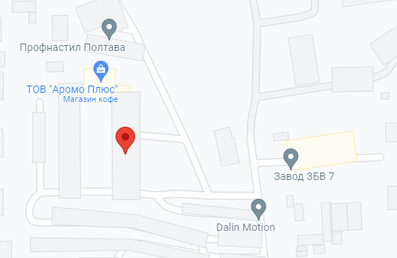
Рисунок 2.1 – Компанія на мапі

Контактна інформація:
Моб. Телефон: +380684127954
E-mail: integraSil@gmail.com

Рисунок 2.2 – Логотип компанії

Компанія Integra Silicon пропонує повний цикл розробки від ідеї до виготовлення прототипів та серійного виробництва. Вона має власну команду висококваліфікованих інженерів, які займаються проектуванням схем, моделюванням, верифікацією, тестуванням та виробництвом мікроелектронних пристроїв. Компанія працює з великою кількістю різноманітних документів, патентів, специфікацій та принципових схем, які потребують захисту від несанкціонованого доступу. Організаційну структуру компанії Integra Silicon відображено в графічному вигляді (Рис. 2.3).

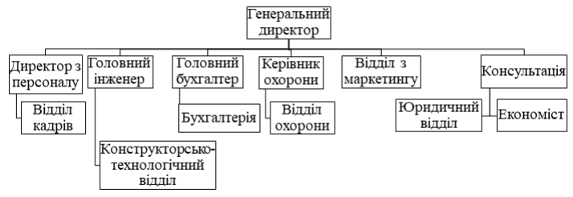
Рисунок 2.3 – Організаційна структура компанії

Відповідно до потреб компанії та на основі аналітичного огляду, було сформовано наступні вимого до розроблюваної системи: необхідно розробити комплекс ПЗ, що містить клієнтську частину у вигляді вебсайту, серверну частину у вигляді консольного застосунку та криптографічну бібліотеку, яка описує схему передачі даних між клієнтом та сервером по захищеному каналу. Сервер має доступ до бази даних, яка містить дані авторизації всіх зареєстрованих користувачів та бази файлів, збережених на сервері. Реалізація асиметричного алгоритму шифрування ECC включатиме в себе використання математичних операцій на еліптичних кривих, таких як додавання точок та множення точок на скаляр. Структуру системи схематично зображено на діаграмі (Рис. 2.4).

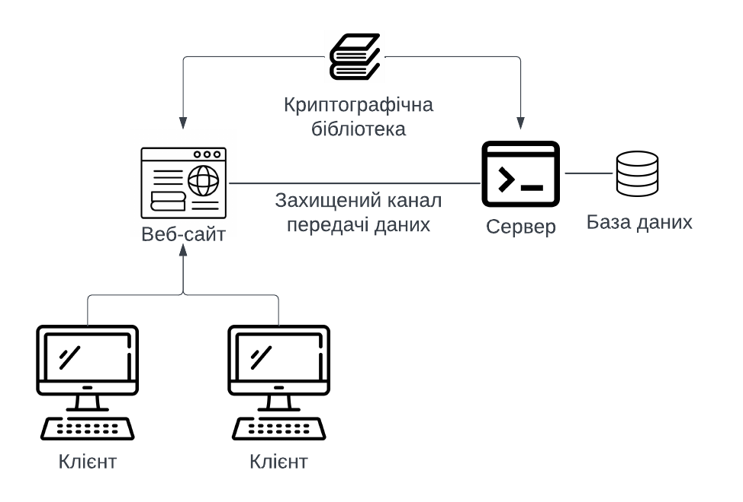
Рисунок 2.4 – Структура розроблюваної системи

Вхідна інформація: дані облікових записів користувачів, рівень доступу, секретні документи.
Вихідна інформація: список доступних файлів в залежності від рівня доступу, файли, збережені на сервері.
Варіанти використання системи та всіх ключових акторів зображено на діаграмі прецедентів (Рис. 2.5).
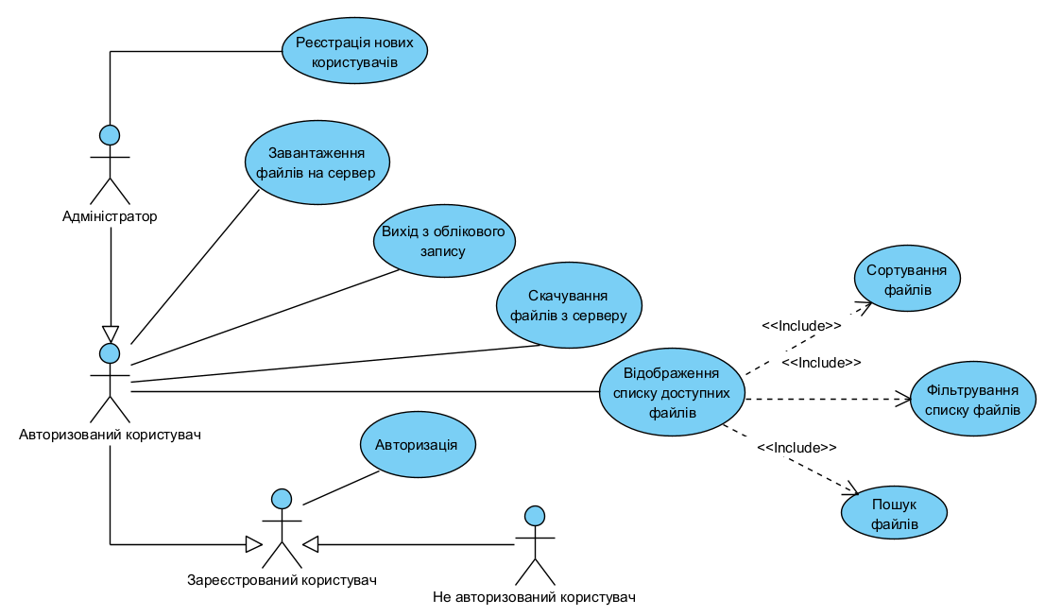
Рисунок 2.5 – Діаграма прецедентів

Для розробки системи буде використано інтегроване середовище розробки, що дозволяє зручно і ефективно працювати над проектом. Так як система містить базу даних з обліковими даними користувачів та базу з інформацією про збережені на сервері файли, є потреба у використанні СУБД. Завдяки використанню інтерфейсів, що описують схему передачі даних по захищеному каналу, криптографічна бібліотека може бути реалізована під будь-яку платформу. Оскільки клієнтська частина представляється у вигляді вебсайту, вона також не залежить від платформи, тобто користувачі можуть отримати доступ до системи з будь-якого пристрою, який має браузер, незалежно від операційної системи. Також, серед переваг вебсайту є те, що оновлення та зміни, внесені до системи, автоматично застосовуються для всіх користувачів системи.
В рамках даної роботи буде розглянута реалізація бібліотеки для операційної системи Windows. Дана система дозволить компанії Integra Silicon ефективно керувати обліковими даними користувачів та інформацією про збережені файли. Це спрощує процеси доступу до даних, пошуку, зберігання та аналізу, що підвищує продуктивність праці.
Застосування криптографії на еліптичних кривих дозволить забезпечити конфіденційність даних, що є критичним аспектом для багатьох компаній. Це дозволить Integra Silicon гарантувати захист секретних документів від несанкціонованого доступу, зламів та витоку даних.

РОЗДІЛ 3
ПРОЕКТНІ РІШЕННЯ ПОБУДОВИ ЗАХИЩЕНОГО КАНАЛУ ПЕРЕДАЧІ ДАНИХ

3.1. Вибір платформи розробки

Існує багато фреймворків для розробки вебсайтів з різними можливостями та особливостями. Ось декілька популярних фреймворків:
- Django – це високорівневий фреймворк для розробки вебсайтів на мові Python. Він надає широкий набір інструментів та вбудованих функціональних можливостей, включаючи автоматичне адміністрування, маршрутизацію URL та роботу з базами даних [12].
- Laravel – це фреймворк для розробки вебсайтів на мові PHP. Він простий у використанні та надає широкий спектр функцій, таких як маршрутизація, шаблонізація, робота з базами даних та аутентифікація [13].
- ASP.NET – це фреймворк для розробки вебсайтів на платформі Microsoft .NET. Він пропонує широкий набір інструментів та технологій, включаючи мови програмування C# та Visual Basic, підтримку патерну MVC, контейнер вкладення залежностей, роботу з базами даних та безпеку передачі даних [14].
- Blazor – UI-фреймворк розробки вебдодатків, який базується на ASP.NET і використовує мову програмування C# та синтаксис Razor для створення інтерактивного користувацького інтерфейсу вебдодатків. Одна з ключових особливостей Blazor це те, що він дозволяє виконувати C# код безпосередньо в браузері користувача, що забезпечує можливість створення повністю клієнтських додатків без використання JavaScript [15].
- Spring Framework – один з найпопулярніших фреймворків на Java. Він пропонує широкий спектр інструментів для розробки вебсайтів, включаючи інверсію керування, контейнер вкладання залежностей, обробку вебзапитів та роботу з базами даних. Spring є модульним, що дозволяє розробникам використовувати тільки ті частини фреймворку, які їм потрібні [16].
- Angular – це фреймворк для розробки вебсайтів та одно сторінкових додатків на мові JavaScript. Він надає потужні засоби для створення динамічного вебінтерфейсу, маршрутизації, керування станом додатку та взаємодії з сервером [17].
Оскільки серверна частина розроблюється для операційної системи Windows, було обрано платформу .NET. Для розробки клієнтської частини, в межах цієї платформи обрано фреймворк Blazor. Він пропонує дві основні моделі роботи: Blazor Server і Blazor WebAssembly. В Blazor Server, UI взаємодіє з сервером, де виконується C# код, тоді як Blazor WebAssembly виконує C# код безпосередньо в браузері. Це дає можливість створювати швидкі та ресурсозберігаючі вебдодатки з високою продуктивністю. Розроблювана система потребує процедуру аутентифікації, яку можна обійти на стороні клієнта, тому обрано Blazor Server.
Blazor надає зручні інструменти для створення компонентів, управління станом додатку, маршрутизації та багато іншого. Він також підтримує велику кількість сторонніх бібліотек та розширень, що дозволяє розробникам розширювати функціональність своїх додатків. Blazor є інноваційним рішенням для розробки вебдодатків з використанням мови програмування C# та платформи .NET.

3.2. Реалізація заходів з кібербезпеки

Захист інформації потребує комплексу заходів різного роду. До організаційних заходів зокрема відноситься розмежування доступу, що полягає в наданні безперешкодного доступу до інформації для кожного зареєстрованого користувача, в межах його повноважень і виключенні можливості перевищення цих повноважень. Так, в даній роботі, визначено шестирівневу систему доступу до файлів, де файли з рівнем доступу 5 – мають найвищу секретність та доступні лише вищому керівництву. Файли з рівнем 0 – файли загального користування та доступні всім. Файли з рівнем 6 – доступні лише користувачам з правами адміністратора та використовуються для налагодження системи. Для забезпечення криптографічного захисту, паролі користувачів зберігаються в базі даних в хешованому вигляді.
Оскільки для побудови захищеного каналу передачі даних було обрано криптографію на еліптичних кривих, слід описати математичні основи цих алгоритмів. В загальному випадку, еліптичні криві описуються наступним рівнянням (3.1).

$y^{2}=x^{3}+ax+b$ (3.1)

де ${4a}^{3}+{27b}^{2}≠0$ – дана умова дозволяє виключити особливі криві, які перетинають точку О(0; 0) та не є повноцінними еліптичними кривими.
Важливою властивістю еліптичних кривих є те, що вони симетричні відносно осі х (Рис. 3.1).

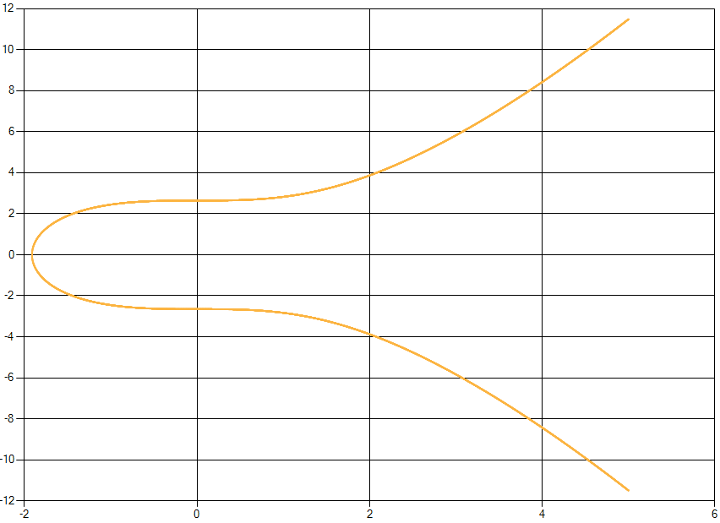
Рисунок 3.1 – Еліптична крива при $a=0, b=7$

Для подальшого виконання математичних операцій над еліптичною кривою, необхідно дати визначення поняттю груп.
Група – непорожня множина $G$, для якої визначено бінарну операцію. Група, для якої визначено операцію додавання «+» називається адитивною. Група повинна задовольняти наступні умови:
- Асоціативність: $a+\left(b+c\right)=\left(a+b\right)+c$
- Існує нульовий елемент $O$ такий, що $a+O=O+a=a$
- Для будь-якої $a∈G$ існує протилежний елемент $b$ такий, що $a+b=O$. Що також можна записати як $a+\left(-a\right)=O$
Якщо виконується умова комутативності $a+b=b+a$, то така група є Абелевою [18].
Визначено групу $G$ для множини точок еліптичної кривої. Визначено бінарну операцію «+» за наступним правилом: сума трьох довільних ненульових елементів $P, Q$та R множини $G$, що лежать на одній прямій дорівнює (3.2).

$P+Q+R=O$ (3.2)

де $O$ – нульовий нескінченно віддалений елемент.
Елементом, протилежним до $P$ є симетричний відносно осі х елемент $(-P)$.
Оскільки бінарну операцію визначено для будь-яких елементів, що задовольняють умові, можна довести (3.3).

$P+(Q+R)=(P+Q)+R=Q+R+P=O$ (3.3)

Отже дана бінарна операція має властивість асоціативності та комутативності. Отримано Абелеву групу.
З врахуванням властивостей групи, суму двох точок можна записати в наступному вигляді (3.4).

$P+Q=-R$ (3.4)

Слід зауважити, що будь-яка пряма, що перетинає еліптичну криву, перетинає її в одній, двох, або трьох точках. (Рис. 3.2)

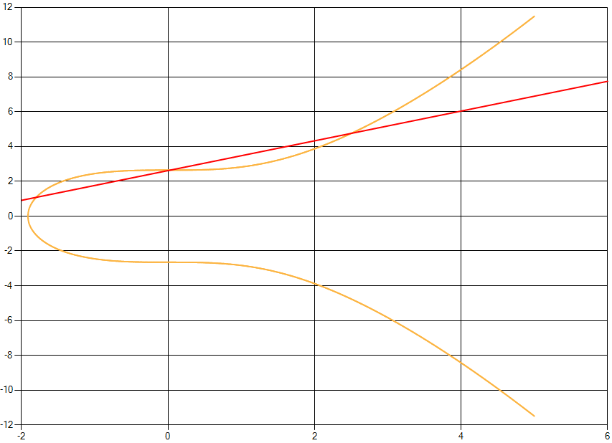
Рисунок 3.2 – Перетин кривої в 3 точках

Вертикальні та дотичні прямі перетинають еліптичну криву в двох точках (Рис. 3.3-3.4).

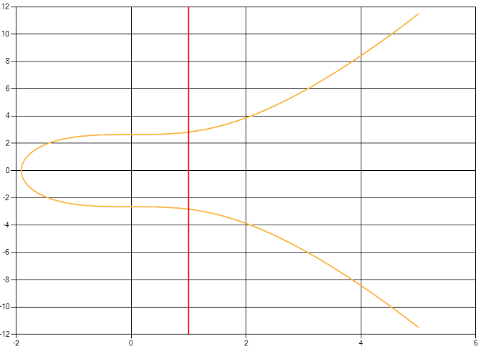
Рисунок 3.3 – Перетин в 2 точках

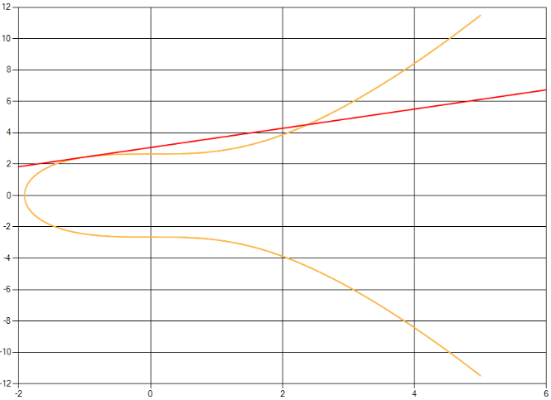
Рисунок 3.4 – Дотична пряма перетинає криву в 2 точках
Отже, отримано алгоритм для знаходження геометричної суми двох ненульових точок $P+Q=-R$ (Рис. 3.5).

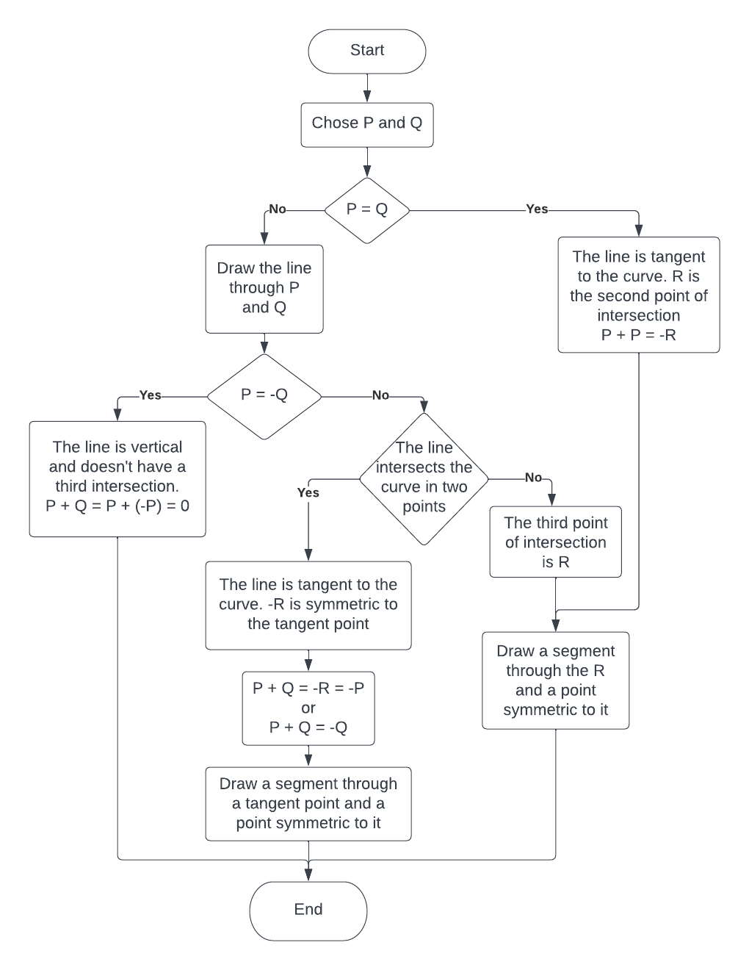
Рисунок 3.5 – Алгоритм знаходження геометричної суми двох точок
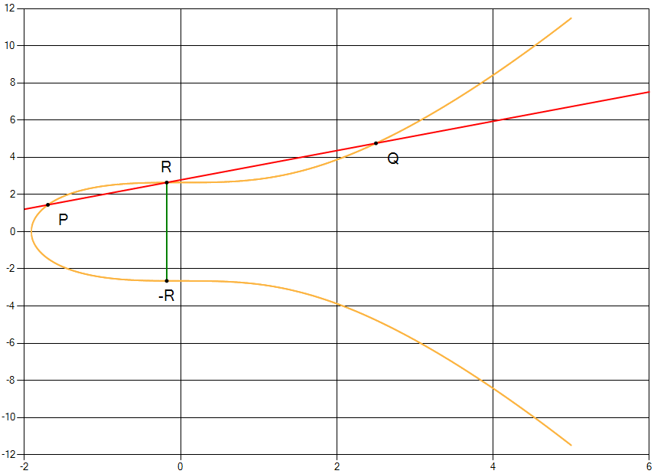
Рисунок 3.6 – Геометрична сума точок

Тепер можна визначити суму двох точок на графіку (Рис. 3.6), але необхідно визначити алгебраїчну суму для чисельного пошуку координат точки $-R$.
Якщо $P≠Q$, або $x_{P}≠x_{Q}$, то коефіцієнт кутового нахилу λ прямої, що проходить через дві точки визначається за формулою (3.5).

$λ=\frac{y_{Q}-y_{P}}{x_{Q}-x_{P}}$ (3.5)

Ця пряма перетинає криву в точці $R(x_{R};y_{R})$ (3.6-3.7).

$x_{R}=λ^{2}-x_{P}-x_{Q}$ (3.6)
$y_{R}=λ\left(x_{R}-x_{P}\right)+y_{P}=λ\left(x_{R}-x_{Q}\right)+y_{Q}$ (3.7)

Тоді,

$-R\left(x_{R};y_{R}\right)=R(x_{R};{-y}_{R})$ (3.8)

Отже, формулу (3.7) можна переписати для знаходження точки $(-R):$

${-y}_{R}=λ\left(x_{P}-x_{R}\right)-y_{P}=λ\left(x_{Q}-x_{R}\right)-y_{Q}$ (3.9)

Для випадку $P=Q$ коефіцієнт кутового нахилу λ знаходиться як перша похідна рівняння кривої (3.10-3.11).

$λ=y^{'}{=\sqrt{x^{3}+ax+b}}^{'}=\frac{3x^{2}+a}{2\sqrt{x^{3}+ax+b}}$ (3.10)

Або,
$λ=y_{P}^{'}=\frac{3x_{P}^{2}+a}{2y_{P}}$ (3.11)

Отримано алгоритм знаходження алгебраїчної суми двох ненульових точок кривої [19].
Для подальших розрахунків необхідно визначити операцію скалярного множення (3.12).

$nP=\sum_{i=1}^{n}{P}$ (3.12)

Але при великих $n$, розрахунки потребують багато часу – складність алгоритму $O(n)$. Одним з варіантів вирішення цієї проблеми є алгоритм подвоєння-суми. Краще за все описати цей алгоритм на прикладі. Нехай $n=170$, що в двійковій системі $n=10101010$або:

$$170=1*2^{7}+0*2^{6}+1*2^{5}+0*2^{4}+1*2^{3}+0*2^{2}+1*2^{1}+0*2^{0}=2^{7}+2^{5}+2^{3}+2^{1}$$

Тоді $nP$ має наступний вигляд (3.13).

$nP=170P=2^{7}P+2^{5}P+2^{3}P+2^{1}P$ (3.13)

Тобто, в даному випадку необхідно:
- подвоїти $P$ та отримати $2^{1}P$;
- подвоїти результат ще два рази, щоб отримати $2^{3}P$ та скласти з $2^{1}P$;
- двічі подвоїти $2^{3}P$, щоб отримати $2^{5}P$ та скласти з попередньою сумою;
- аналогічно отримати $2^{7}P$ та скласти з попередньою сумою.
В результаті необхідно виконати 7 операцій подвоєння та 3 складання. Такий алгоритм набагато швидше та має складність $O(\log_{2}{n})$.
Особливість визначеної операції множення в тому, що знаючи $n$ та $P$ легко знайти $nP=P^{'}$, але щоб знайти $n$, знаючи $P$ та $P^{'}$, необхідно вирішити складну задачу дискретного логарифмування. Для такої задачі не знайдено алгоритму з поліноміальною часовою складністю на класичному комп’ютері.
До цього моменту, описувалися криві, що визначені на множині дійсних чисел $R$, але для подальшої реалізації криптографічного алгоритму необхідно визначити криві на кінцевих полях, що мають цілі точки. Кінцеве поле складається зі скінченного набору об’єктів, які називаються елементами поля, для яких визначено дві бінарні операції — додавання та множення.
Кінцеве поле містить q елементів поля, тільки якщо q є ступенем простого числа, крім того, для кожного такого q існує тільки одне кінцеве поле. Кінцеве поле, що містить q елементів, позначається $F_{q}$.
В криптографії зазвичай виділяють прості кінцеві поля $F_{p}$, що містять p елементів, та кінцеве поле з характеристикою 2 $F_{2^{m}}$, що містить $2^{m}$ елементів, де $m≥1$. В цій роботі розглядаються саме прості кінцеві поля. $F_{p}$ це множина цілих чисел (3.14).

$F_{p}=\{0, 1,…,p-1\}$ (3.14)
Бінарні операції визначені наступним чином:
- Додавання: якщо $a,b∈F_{p}$, тоді $a + b = r$ в $F_{p}$, де $r∈[0, p-1]$ це залишок від ділення $a+b$ на $p$. Дана операція називається додаванням по модулю p та записується як $a+b≡r(mod p)$.
- Множення: якщо $a,b∈F_{p}$, тоді $ab = s$ в $F_{p}$, де $s∈[0, p-1]$ це залишок від ділення цілого $ab$ на $p$. Ця операція відома як множення по модулю $p$ і записується як $ab≡s(mod p)$.
Немає окремих операцій для віднімання та ділення, але можна описати адитивну та мультиплікативну інверсії:
- Адитивна інверсія: якщо $a∈F_{p}$, тоді інверсія (−a) числа a в $F_{p}$ – це єдине рішення рівняння $a+x ≡ 0(mod p)$.
- Мультиплікативна інверсія: якщо $a∈F_{p}$, $a≠0$, тоді мультиплікативна інверсія $a^{-1}$ числа $a$ в $F_{p}$ – це єдине рішення рівняння $ax≡1(mod p)$.
Тому, операції віднімання і ділення можна записати відповідно (3.15-3.16).

$a-b ≡a+\left(-b\right) (mod p)$ (3.15)
$\frac{a}{b}≡a\left(b^{-1}\right) (mod p)$ (3.16)

Рівняння кривої над цілими кінцевими полями $F_{p}$ набуває наступного вигляду (3.17).

$y^{2}≡x^{3}+ax+b (mod p)$ (3.17)

При

$4a^{3}+27b^{2}≢0$ (3.18)

Графічно, крива $y^{2}≡x^{3}+7 (mod 127)$ виглядає наступним чином (Рис. 3.7). Збереглася симетрія відносно прямої $y=\frac{p}{2}$

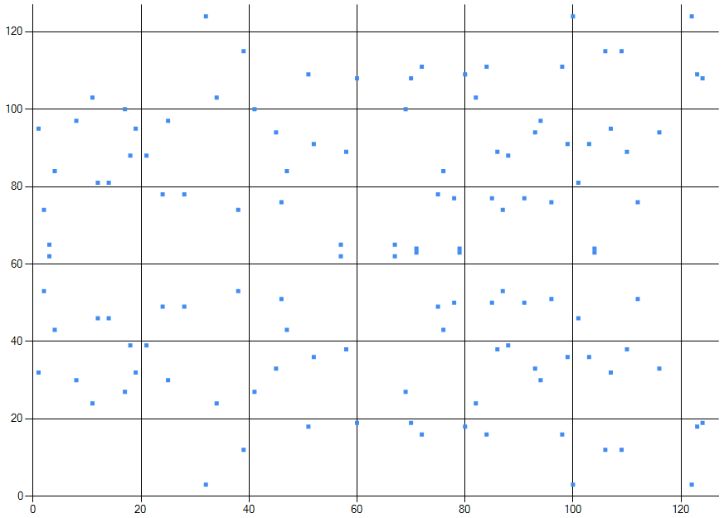
Рисунок 3.7 – Еліптична крива на кінцевому полі $F_{127}$

В даному випадку також можна знайти геометричну суму точок на графіку (Рис. 3.8).

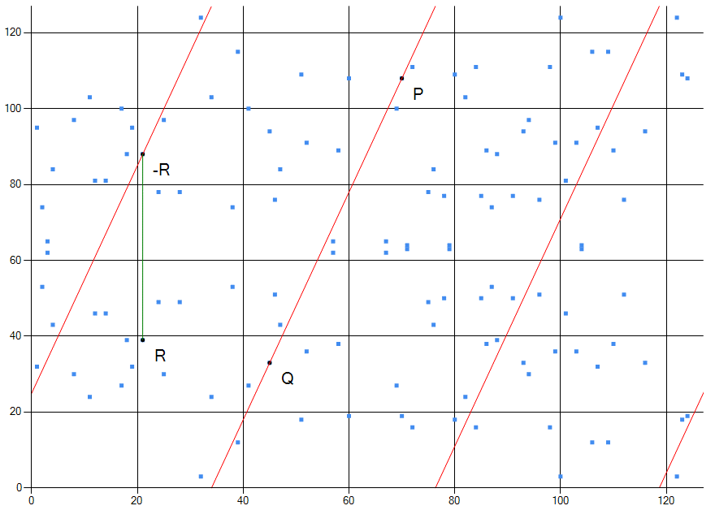
Рисунок 3.8 – Сума точок $P, Q$ кривої
Метод аналогічний вище описаному з тією відмінністю, що пряма, проведена через точки $P$ та $Q$ «повторює» себе на площині.
Підсумовуючи вище сказане, внесено зміни до рівнянь точки $R$ (3.19-3.21).

$x_{R}≡λ^{2}-x_{P}-x_{Q} (mod p)$ (3.19)
${-y}_{R}≡λ\left(x_{P}-x_{R}\right)-y_{P} (mod p)≡λ\left(x_{Q}-x_{R}\right)-y_{Q} (mod p)$ (3.20)

де

$λ≡\left\{\begin{aligned}{(y}_{Q}-y_{P}){\left(x_{Q}-x_{P}\right)}^{-1}(mod p), якщо x_{P}≠x_{Q} \\ \left(3x_{P}^{2}+a\right){\left(2y_{P}\right)}^{-1}\left(mod p\right), якщо x_{P}=x_{Q}\end{aligned}\right.$ (3.21)

Параметри області еліптичної кривої над $F_{p}$ точно описують криву та її базову точку. Це необхідно для точного визначення публічного ключа в криптографічній схемі, заснованій на ECC.
Параметри області еліптичної кривої над $F_{p}$ є кортежом з шести елементів:

$$T=(p, a, b, G, n, h)$$

Де $p$ – просте число, що визначає кінцеве поле $F_{p}$; $a, b$ –параметри кривої; $G$ – базова точка; $n$ – порядок $G$; $h$ – кофактор підгрупи.
Цієї інформації достатньо для грубої реалізації алгоритмів на еліптичних кривих [20].
Вибір параметрів кривої – дуже відповідальний етап. Існує ряд вразливих кривих, які неможна застосовувати в задачах криптографії. Але, також були визначені та стандартизовані еліптичні криві з рекомендованими параметрами.

В роботі було використано криву стандарту secp256k1 [21] з наступними параметрами:

$$p=2^{256}-2^{32}-2^{9}-2^{8}-2^{7}-2^{6}-2^{4}-1$$
$$a=0$$
$$b=7$$
$$G=04 79BE667E F9DCBBAC 55A06295 CE870B07 029BFCDB 2DCE28D9 \\ 59F2815B 16F81798 483ADA77 26A3C465 5DA4FBFC 0E1108A8 FD17B448 \\ A6855419 9C47D08F FB10D4B8$$
$$n=FFFFFFFF FFFFFFFF FFFFFFFF FFFFFFFE BAAEDCE6 AF48A03B \\ BFD25E8C D0364141$$
$$h=1$$

Знаючи параметри еліптичної кривої, можна приступати до практичної реалізації будь-якого алгоритму на еліптичних кривих. Багато класичних криптографічних алгоритмів мають аналоги на еліптичних кривих. Найпопулярніші з них: ECDSA – алгоритм цифрового підпису, який дозволяє аутентифікувати особу відправника, та ECDH – є повним аналогом вище згаданого алгоритму обміну закритим ключем.
Вищезгадані алгоритми використовуються для обміну секретними даними та підтвердження осіб, що є ключовими задачами на початкових етапах комунікації при встановленні захищеного каналу, але вони не можуть використовуватися для шифрування даних, що безпосередньо передаються в цьому каналі. Для вирішення цієї задачі необхідно визначити алгоритм асинхронного шифрування даних наступним чином:
- Користувач $A$ обирає випадковий закритий ключ $d_{A}∈[1, n-1]$
- На основі закритого ключа $d_{A}$, користувач генерує відкритий ключ $P_{A}=d_{A}G$ та передає його користувачу $B$.
- Користувач $B$ аналогічно знаходить свою пару ключів $d_{B}, P_{B}$ та передає користувачу $A$ свій відкритий ключ $P_{B}$.
- Користувач $A$ обирає відкритий текст $m$, який хоче зашифрувати, та знаходить точку кривої $P_{m}(m;y_{m})$.
- Користувач $A$ обирає випадкове число $k∈[1, n-1]$ і за допомогою відкритого ключа $P_{B}$ шифрує повідомлення та надсилає користувачу $B$ результат у вигляді пари точок $G_{m}=\{kG, { P}_{m}+kP_{B}\}$.
- Користувач $B$ розшифровує повідомлення за допомогою свого закритого ключа $d_{B}$ (3.22).

${ (P}_{m}+kP_{B})-d_{B}kG=P_{m}+k\left(d_{B}G\right)-d_{B}kG=P_{m}$ (3.22)

Оскільки повідомлення кодується точкою на кривій, воно може бути довільним числом $m∈[1, n-1]$. В даній роботі бітова довжина ключа складає 256 біт, отже за один раз можна зашифрувати довільне повідомлення довжиною до 32 байт.

3.3. Вибір СУБД та розробка бази даних

На даний момент, існують десятки різних СУБД з широким спектром можливостей. До найпопулярніших з них, можна віднести наступні:
- MySQL – відкрита реляційна СУБД. Вона є надійною, продуктивною та має велику спільноту користувачів. MySQL використовується для різноманітних проектів – від невеликих вебдодатків до корпоративних систем [22].
- PostgreSQL також є відкритою реляційною СУБД і має високий рівень надійності, розширюваності та функціональності. Вона підтримує розширення SQL-стандарту, включаючи повнотекстовий пошук та багато іншого. PostgreSQL використовується в багатьох великих проектах та має активну спільноту розробників [23].
- MariaDB є однією з популярних відкритих реляційних СУБД, яка є форком MySQL. Вона була створена з метою забезпечити продовження розвитку та підтримки MySQL після того, як Oracle придбала компанію Sun Microsystems, що володіла MySQL. MariaDB зберігає високий рівень сумісності з MySQL, тому велика частина існуючих додатків та рішень, розроблених для MySQL, без проблем працює на MariaDB. Однак, MariaDB також включає в себе додаткові функції, оптимізації та поліпшення продуктивності [24].
- Microsoft SQL Server – комерційна реляційна СУБД, розроблена компанією Microsoft. Вона надає широкий спектр функціональності, інструменти для бізнес-аналітики та інтеграцію з іншими продуктами Microsoft. SQL Server використовується в багатьох корпоративних середовищах, є високопродуктивною та підтримує масштабованість [25].
- Oracle Database – одна з найпоширеніших комерційних реляційних СУБД. Вона є високопродуктивною, масштабованою і надійною та підтримує розширені можливості для обробки даних. Oracle використовується в багатьох великих підприємствах та системах з високим навантаженням [26].
- MongoDB є популярною нереляційною СУБД, яка базується на моделі документу. Вона використовує гнучкий формат документів JSON і надає горизонтальне масштабування та високу продуктивність. MongoDB підходить для проектів з потребами у зберіганні та обробці великих обсягів неструктурованих даних [27].
Для даного проекту було обрано СУБД MariaDB. До основних переваг MariaDB відносяться:
- Відкритість. MariaDB є системою з відкритим кодом, що дозволяє використовувати, змінювати і розповсюджувати її без обмежень.
- Висока продуктивність. MariaDB має ряд оптимізаційних покращень, які забезпечують високу швидкість роботи з базою даних, швидке виконання запитів та оптимізоване використання ресурсів системи.
- Розширені функції. MariaDB має додаткові функції, які не доступні в стандартній версії MySQL. Вони включають у себе підтримку нових типів даних, розширені можливості оптимізації запитів, покращені механізми безпеки та багато іншого.
- Активна спільнота. MariaDB має велику та активну спільноту розробників, яка постійно працює над розвитком та підтримкою системи.
- Простота адміністрування. MariaDB має різноманітні інструменти для адміністрування та роботи з базами даних, включаючи командний рядок, графічний інтерфейс та вебінтерфейси, що спрощують розробку, керування та моніторинг баз даних.
Відповідно до потреб компанії, розроблено дві БД: CorpDB яка містить дані авторизації зареєстрованих користувачів та їх рівні доступу, та FilesDS що відображає інформацію про всі файли, що зберігаються на сервері.
Відображено структури створених таблиць (Рис. 3.9-3.12).

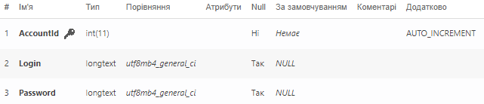
Рисунок 3.9 – Структура таблиці Accounts

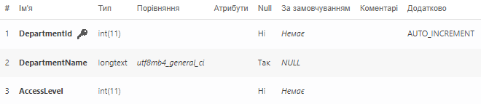
Рисунок 3.10 – Структура таблиці Departments

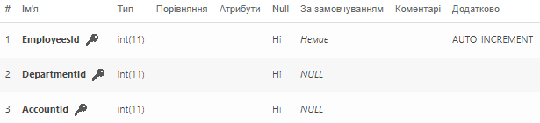
Рисунок 3.11 – Структура таблиці Employees
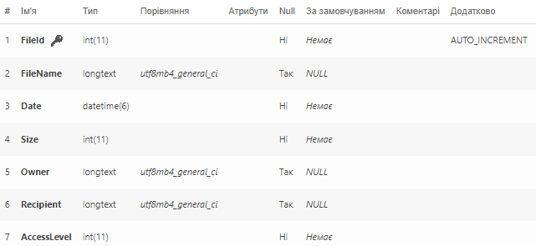
Рисунок 3.12 – Структура таблиці Files

Відношення між таблицями в БД відображено на ER-діаграмі (Рис. 3.13).

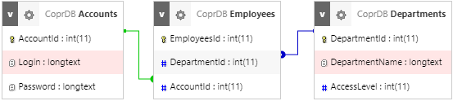
Рисунок 3.13 – ER-діаграма БД CorpDB

БД CorpDB містить таблицю працівників Employees. Кожен працівник має обліковий запис в таблиці Accounts та відноситься до певного відділення з Departments, яке визначає рівень доступу працівника.
До платформи .NET входить потужна ORM система EntityFramework, яка пропонує спрощену роботу з БД [28]. Вона дозволяє представити дані в базі у вигляді об’єктів та класів, з якими зручно взаємодіяти засобами мови програмування C#, що забезпечує високий рівень абстракції. Основні переваги Entity Framework:
- Автоматична генерація SQL. Entity Framework автоматично генерує необхідні SQL-запити на основі використовуваної моделі даних. Це виключає необхідність писати складні SQL-запити вручну та спрощує розробку.
- Міграції бази даних. Entity Framework надає механізми міграцій бази даних, що дозволяють автоматично вносити зміни в схему бази даних, коли змінюється модель даних, що спрощує процес розгортання та оновлення додатків.
- Підтримка різних провайдерів баз даних. Entity Framework підтримує різні провайдери баз даних, такі як Microsoft SQL Server, MySQL, PostgreSQL і багато інших. Це дозволяє розробникам використовувати даний фреймворк з базою даних, яка найкраще підходить для поставленої задачі.
- Інтеграція з іншими компонентами .NET. Entity Framework інтегрується з іншими компонентами платформи .NET, такими як ASP.NET і Windows Forms, що дозволяє розробникам швидко створювати повноцінні додатки, використовуючи різноманітні функціональні можливості.

РОЗДІЛ 4
ДЕМОНСТРАЦІЯ ТА ТЕСТУВАННЯ РОЗРОБЛЕНОЇ СИСТЕМИ

4.1. Демонстрація робочого сценарію взаємодії з системою

Було розроблено вебсайт, головна сторінка якого виглядає наступним чином (Рис. 4.1).

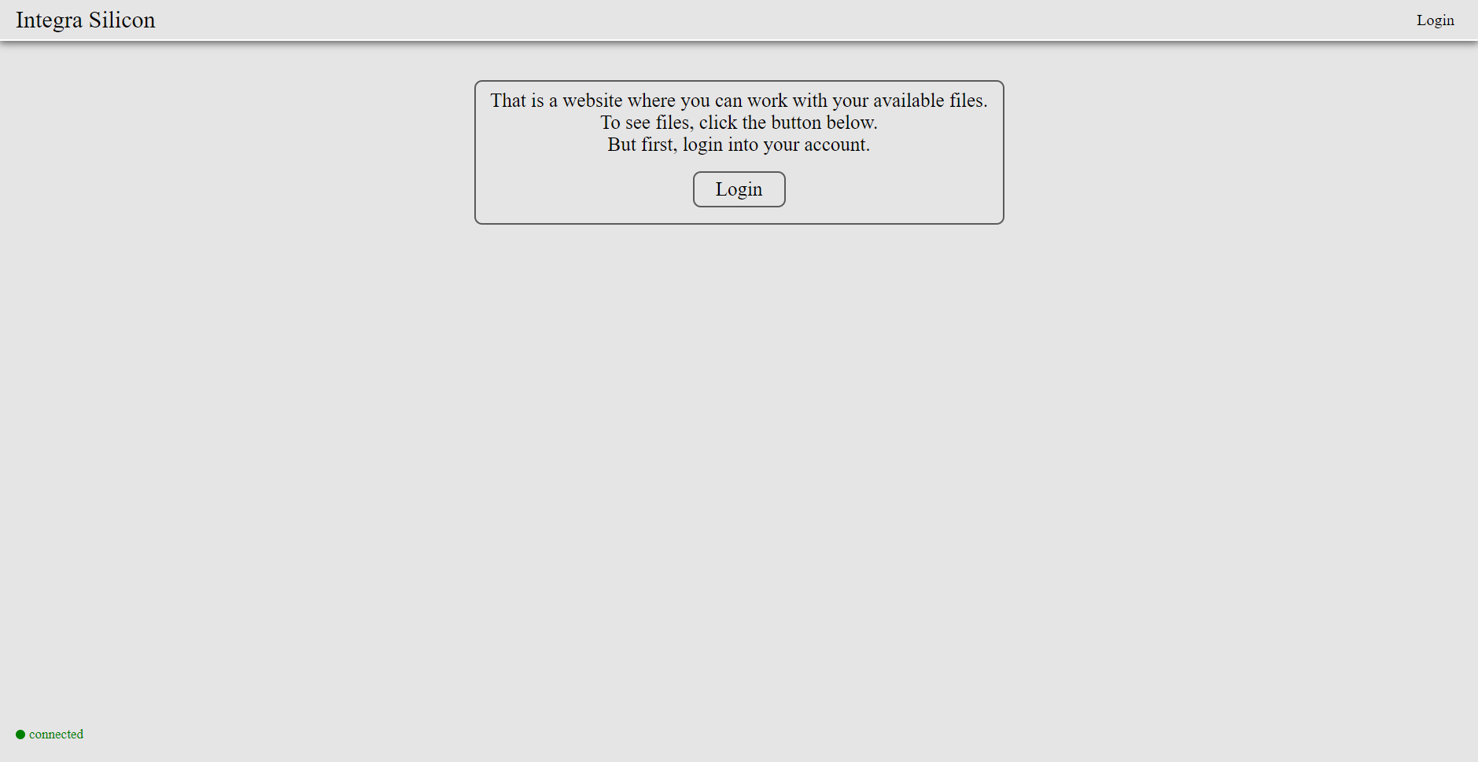
Рисунок 4.1 – Головна сторінка вебсайту

На головній сторінці відображено коротке повідомлення про призначення цього сайту. Неавторизованим користувачам пропонується пройти авторизацію для перегляду файлів. В хедері сайту містяться всі доступні посилання на інші сторінки. Футер сайту містить статус підключення до серверу.
При переході на сторінку авторизації, відображається наступна форма (Рис. 4.2).
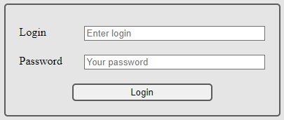
Рисунок 4.2 – Форма авторизації

Авторизований користувач може переглянути доступні файли в табличному вигляді (Рис. 4.3). Якщо доступних файлів на сервері не знайдено, буде виведене відповідне повідомлення (Рис. 4.4).

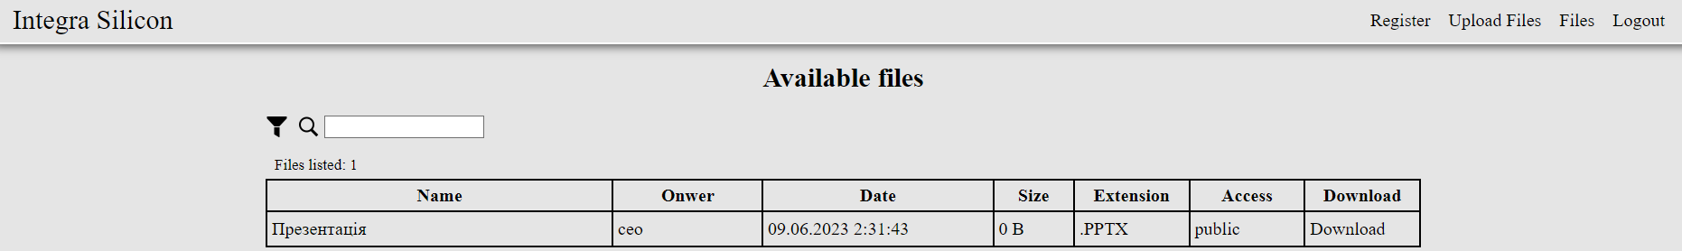
Рисунок 4.3 – Доступні файли

Рисунок 4.4 – Повідомлення про відсутність доступних файлів

Користувачі з роллю адміністратора мають розширений список доступних функцій та можуть переглядати всі файли, збережені на сервері. До можливостей адміністратора входить реєстрація нових користувачів системи. Для цього необхідно відкрити відповідну сторінку (Рис. 4.5) та заповнити форму реєстрації (Рис. 4.6).

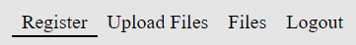
Рисунок 4.5 – Посилання на форму реєстрації
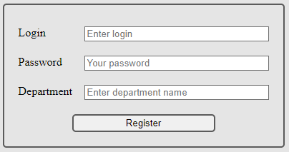
Рисунок 4.6 – Форма реєстрації

Також, всі авторизовані користувачі мають можливість завантаження файлів на сервер. Можна зберігати як загальнодоступні файли, відкриті до перегляду для всіх користувачів з відповідним рівнем доступу, так і приватні файли, доступні лише тим, кому вони надсилаються. Додано декілька файлів для різних отримувачів (Рис. 4.7).

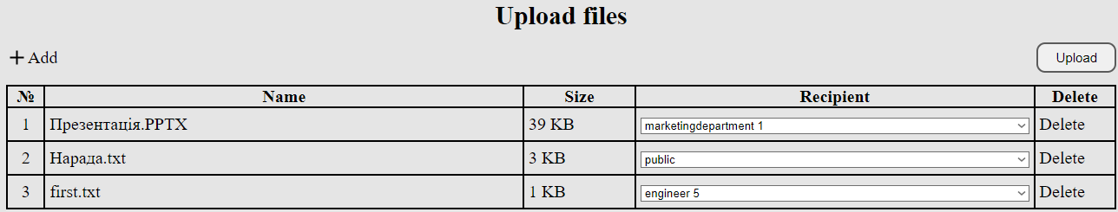
Рисунок 4.7 – Додавання файлів

Всі дії користувачів записуються на сервері. Також зберігається інформація про невдалі спроби входу в обліковий запис (Рис. 4.8).

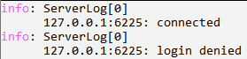
Рисунок 4.8 – Лог дій користувача

Файли були додані з облікового запису користувача з логіном «ceo», про що також є інформація (Рис. 4.9-4.10).
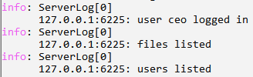
Рисунок 4.9 – Авторизація користувача з логіном «ceo»

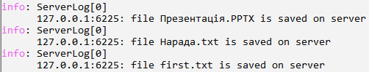
Рисунок 4.10 – Збереження файлів на сервері

Відповідно до визначених правил розмежування доступу, відображаються тільки публічні файли з відповідним рівнем доступу (Рис. 4.11), та файли, надіслані в особисті (Рис. 4.12).

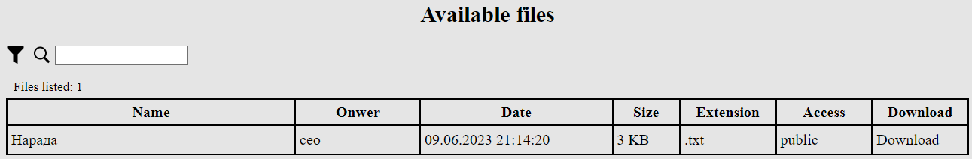
Рисунок 4.11 – Публічні файли з відповідним рівнем доступу

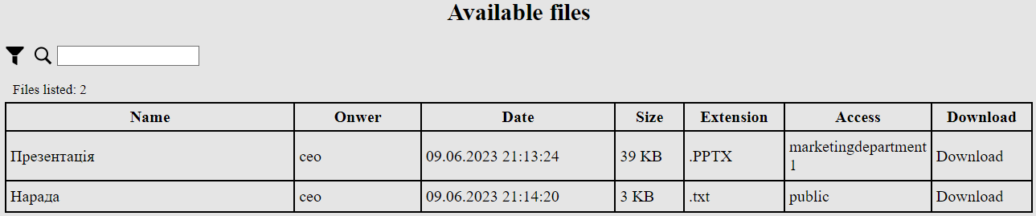
Рисунок 4.12 – Файли, доступні користувачу «marketingdepartment 1»

Користувачу з правами адміністратора, доступні всі файли підприємства (Рис. 4.13).
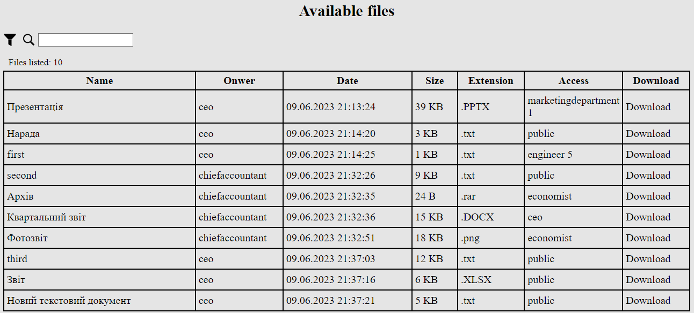
Рисунок 4.13 – Всі збережені файли

Для спрощення моніторингу файлів, було реалізовано можливості сортування списку файлів (Рис. 4.14).

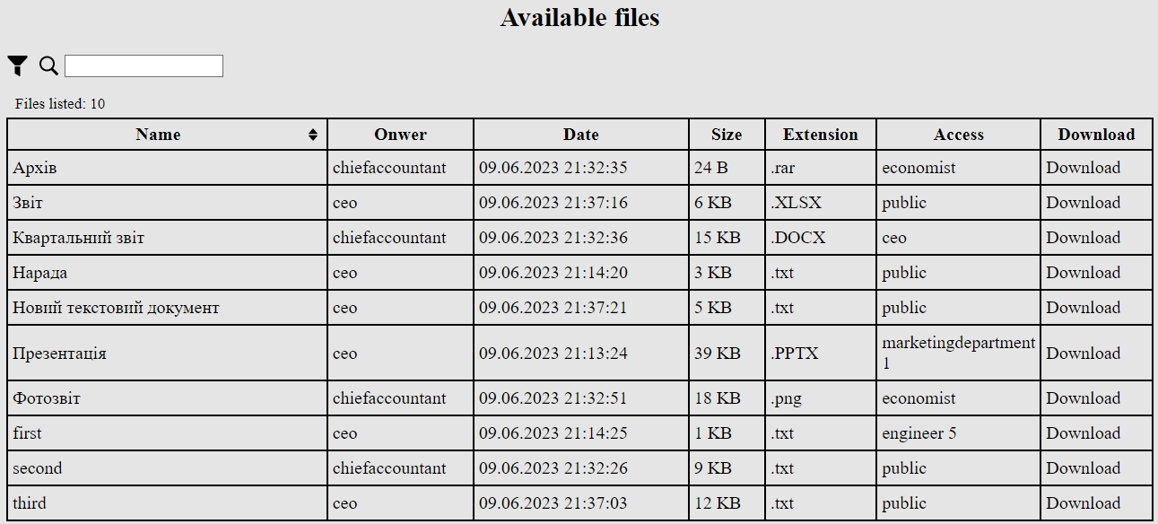
Рисунок 4.14 – Список файлів, відсортованих за назвою

Сортування можна виконувати за будь-яким стовпцем таблиці (Рис. 4.15).

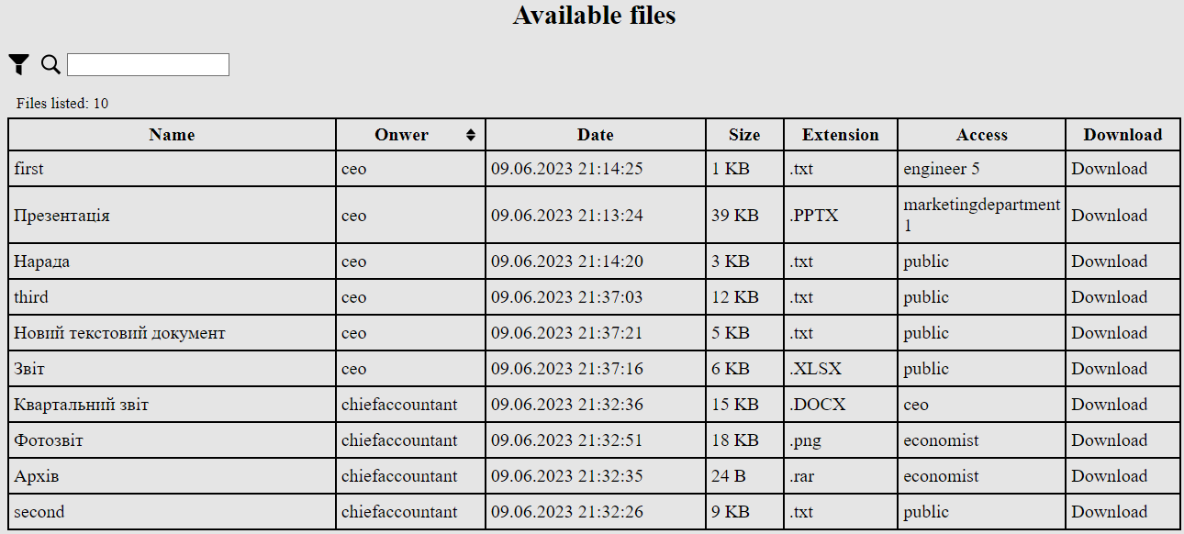
Рисунок 4.15 – Сортування за власником файлу

Також додано наступні фільтри: за власником файлу, за датою додання файлу на сервер, за розміром файлу та за розширенням файлу (Рис. 4.16).

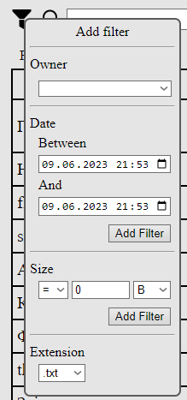
Рисунок 4.16 – Панель фільтрів

Відображено результат застосування фільтрів за розширенням та за розміром файлу (Рис. 4.17).
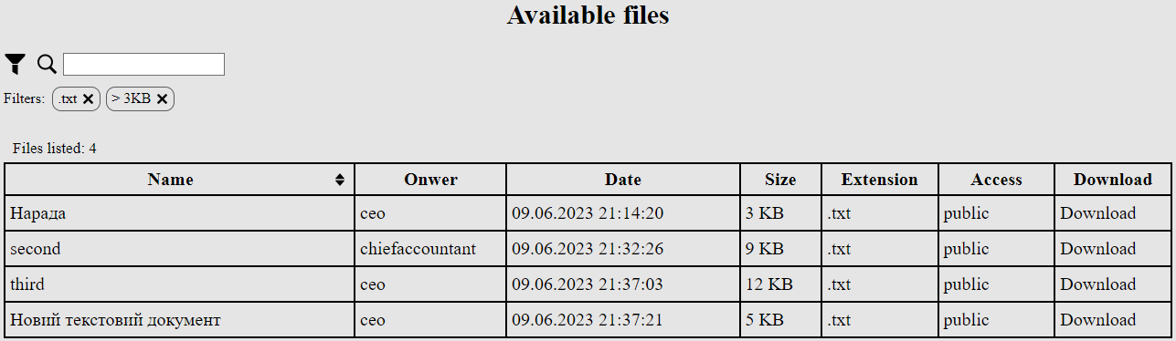
Рисунок 4.17 – Результат застосування фільтрів

Крім фільтрації списку файлів, доступна можливість пошуку файлів за назвою (Рис. 4.18).

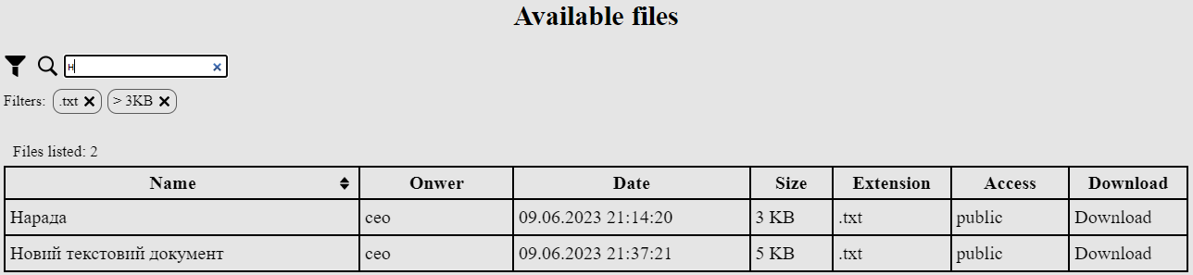
Рисунок 4.18 – Пошук файлів за назвою

Авторизовані користувачі мають право завантажувати будь-які доступні файли на пристрій, з якого відкрито вебсайт (Рис. 4.19).

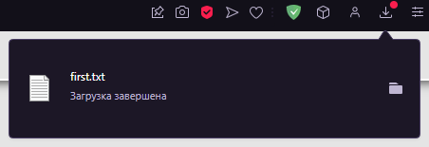
Рисунок 4.19 – Файл завантажено

Інформація про завантажені з серверу файли також записується в лог дій користувача (Рис. 4.20).

Рисунок 4.20 – Інформація про завантажені файли

4.2. Тестування системи

Етап тестування в процесі розробки програмного забезпечення є ключовим та напряму впливає на якість та надійність кінцевого продукту. Тестування допомагає виявити помилки та дефекти в програмному забезпеченні. Це може включати неправильну поведінку програми, недоліки в функціональності або проблеми з безпекою. Виявлення і виправлення багів на ранніх етапах зменшує витрати на виправлення дефектів після введення системи в експлуатацію. Загалом, проведення якісного та комплексного тестування допомагає зробити програмне забезпечення більш конкурентоспроможним та успішним на ринку.
Існує багато видів тестування програмного забезпечення. Серед основних можна виділити [29]:
1. Функціональне тестування – визначає, чи виконує програма очікувані функції та як реагує на різні вхідні дані. Це включає тестування функцій, інтерфейсу, коректності обробки даних та інших вимог функціональності програми.
2. Тестування навантаження – визначає, як програма працює при різних рівнях навантаження та об'ємах даних. Це допомагає виявити проблеми продуктивності, масштабованості та реакції системи на велику кількість користувачів та запитів в одиницю часу.
3. Тестування відмовостійкості – визначає, як програма реагує у випадку збоїв апаратного забезпечення або програмних помилок. Це включає тестування відновлення системи після виникнення проблем.
4. Тестування безпеки – оцінює, наскільки програмне забезпечення захищене від несанкціонованого доступу, атак та витоку даних. Це включає тестування на проникнення, перевірку наявності вразливостей та дотримання вимог безпеки.
5. Тестування сумісності – визначає, як програмне забезпечення взаємодіє з різними операційними системами, пристроями або іншими програмними засобами. Це допомагає переконатися, що програма працює на різних платформах без проблем.
6. UI/UX тестування – оцінює зручність, ефективність та задоволення користувачів при використанні програмного забезпечення. Це включає тестування інтерфейсу, навігації та зручності взаємодії з програмою.
Для якісного тестування системи, необхідно притримуватися комплексного підходу та використовувати декілька видів тестування для покриття різних аспектів роботи системи. В даній роботі, для тестування розробленої системи, було використано всі вищенаведені види тестування.
Було розроблено тест-дизайн для проведення функціонального тестування, який містить наступні пункти:
- авторизація;
- вихід з облікового запису;
- відображення статусу підключення до серверу;
- повторне підключення до серверу у випадку виникнення помилки при підключенні;
- навігація по сторінкам сайту;
- відображення доступних файлів;
- сортування таблиці з файлами за різними стовпцями;
- застосування фільтрів;
- пошук файлів за назвою;
- скачування файлів з серверу;
- завантаження загальнодоступних файлів на сервер;
- завантаження особистих файлів на сервер;
- видалення файлів зі списку на завантаження;
- реєстрація нових користувачів адміністратором.
Відповідно до тест-дизайну було сформовано наступні тест-кейси (Табл. 4.1-4.15).

Таблиця 4.1 – Тест-кейс 1
Опис |  | Позитивна перевірка авторизації
Передумови |  | 1. Користувача не авторизовано.  2. Відкрито сторінку авторизації.
№ | Дія |  | Очікуваний результат
1 | Ввести коректні дані авторизації |  | Дані введено
2 | Натиснути кнопку «Login» |  | Користувача авторизовано

Таблиця 4.2 – Тест-кейс 2
Опис |  | Негативна перевірка авторизації
Передумови |  | 1. Користувача не авторизовано.  2. Відкрито сторінку авторизації.
№ | Дія |  | Очікуваний результат
1 | Залишити поля логіну і паролю порожніми |  | Відображено повідомлення про те, що поля логіну та паролю не можуть бути порожніми
2 | Ввести некоректні дані авторизації |  | Повідомлення про некоректний логін або пароль

Таблиця 4.3 – Тест-кейс 3
Опис |  | Перевірка виходу з облікового запису
Передумови |  | Користувача авторизовано
№ | Дія |  | Очікуваний результат
1 | Натиснути на пункт навігаційного меню «Logout» |  | Користувач вийшов з облікового запису

Таблиця 4.4 – Тест-кейс 4
Опис |  | Перевірка відображення статусу підключення до серверу
Передумови |  | Сервер увімкнено
№ | Дія |  | Очікуваний результат
1 | Відкрити головну сторінку сайту |  | У футері сайту встановлено статус підключення «Connected»

Таблиця 4.5 – Тест-кейс 5
Опис |  | Перевірка повторного підключення до серверу
Передумови |  | З’єднання з сервером розірвано
№ | Дія |  | Очікуваний результат
1 | Натиснути кнопку «Reconnect» |  | Статус підключення змінено на «Connected»

Таблиця 4.6 – Тест-кейс 6
Опис |  | Перевірка навігації по сторінкам сайту
Передумови |  | Відкрито сайт
№ | Дія |  | Очікуваний результат
1 | Перехід на головну сторінку за допомогою навігаційного меню |  | Відображено головну сторінку
2 | Перехід на сторінку авторизації за допомогою навігаційного меню |  | Відображено сторінку авторизації
3 | Перехід на сторінку списку файлів за допомогою навігаційного меню |  | Відображено список доступних файлів
4 | Перехід на сторінку завантаження файлів за допомогою навігаційного меню |  | Відображено сторінку завантаження файлів

Таблиця 4.7 – Тест-кейс 7
Опис |  | Перевірка відображення доступних файлів
Передумови |  | Користувача авторизовано
№ | Дія |  | Очікуваний результат
1 | Перейти на сторінку списку файлів за допомогою навігаційного меню |  | Відображено доступні файли у вигляді таблиці

Таблиця 4.8 – Тест-кейс 8
Опис |  | Перевірка сортування файлів за різними стовпцями
Передумови |  | Відображено список файлів
№ | Дія |  | Очікуваний результат
1 | Натиснути на заголовок стовпця «Name» |  | Таблицю файлів відсортовано за назвою
2 | Натиснути на заголовок стовпця «Onwer» |  | Таблицю файлів відсортовано за логіном власника файлу
3 | Натиснути на заголовок стовпця «Date» |  | Таблицю файлів відсортовано за датою додання
4 | Натиснути на заголовок стовпця «Size» |  | Таблицю файлів відсортовано за розміром файлів
5 | Натиснути на заголовок стовпця «Extension» |  | Таблицю файлів відсортовано за розширенням файлів
6 | Натиснути на заголовок стовпця «Access» |  | Таблицю файлів відсортовано за отримувачем файлу

Таблиця 4.9 – Тест-кейс 9
Опис |  | Перевірка застосування фільтрів
Передумови |  | Відображено список файлів
№ | Дія |  | Очікуваний результат
1 | Натиснути на символ фільтру |  | Відображено панель додання фільтрів
2 | Додати фільтр «Owner» |  | Файли відфільтровано за обраним власником файлу
3 | Додати фільтр «Date» |  | Файли відфільтровано за датою додання, що входить в діапазон дат
4 | Додати фільтр «Size» |  | Файли відфільтровано за обраним розміром файлу
5 | Додати фільтр «Extension» |  | Файли відфільтровано за обраним розширенням

Таблиця 4.10 – Тест-кейс 10
Опис |  | Перевірка пошуку файлів за назвою
Передумови |  | Відображено список файлів
№ | Дія |  | Очікуваний результат
1 | Ввести назву файлу |  | Відображено файли, що відповідають пошуковому запиту

Таблиця 4.11 – Тест-кейс 11
Опис |  | Перевірка скачування файлів з серверу
Передумови |  | Користувача авторизовано
№ | Дія |  | Очікуваний результат
1 | Перейти на сторінку списку файлів за допомогою навігаційного меню |  | Відображено список доступних файлів
2 | Натиснути на кнопку «Download» |  | Обраний файл скачано з серверу

Таблиця 4.12 – Тест-кейс 12
Опис |  | Перевірка завантаження загальнодоступних файлів на сервер
Передумови |  | Користувача авторизовано
№ | Дія |  | Очікуваний результат
1 | Перейти на сторінку завантаження файлів |  | Відображено сторінку завантаження файлів
2 | Натиснути на кнопку «Add» |  | Відображено діалогове вікно вибору файлів
3 | Обрати необхідні файли та натиснути «ОК» |  | Обрані файли відображено у вигляді таблиці
4 | Обрати варіант «public» зі списку «Recipient» |  | Поле «Recipient» отримає значення «public»
5 | Натиснути кнопку «Upload» |  | Файли завантажено на сервер

Таблиця 4.13 – Тест-кейс 13
Опис |  | Перевірка завантаження особистих файлів на сервер
Передумови |  | Користувача авторизовано
№ | Дія |  | Очікуваний результат
1 | Перейти на сторінку завантаження файлів |  | Відображено сторінку завантаження файлів
2 | Натиснути на кнопку «Add» |  | Відображено діалогове вікно вибору файлів
3 | Обрати необхідні файли та натиснути «ОК» |  | Обрані файли відображено у вигляді таблиці
4 | Обрати логін користувача, якому надсилається файл, зі списку «Recipient» |  | Поле «Recipient» отримає значення логіну обраного користувача
5 | Натиснути кнопку «Upload» |  | Файли завантажено на сервер

Таблиця 4.14 – Тест-кейс 14
Опис |  | Перевірка видалення файлів зі списку на завантаження
Передумови |  | Відображено сторінку завантаження файлів
№ | Дія |  | Очікуваний результат
1 | Натиснути на кнопку «Add» |  | Відображено діалогове вікно вибору файлів
2 | Обрати необхідні файли та натиснути «ОК» |  | Обрані файли відображено у вигляді таблиці
3 | Натиснути на кнопку «Delete» |  | Відповідний файл видалено зі списку файлів на завантаження

Таблиця 4.15 – Тест-кейс 15
Опис |  | Перевірка реєстрації нових користувачів
Передумови |  | Авторизовано користувача з правами адміністратора
№ | Дія |  | Очікуваний результат
1 | Перейти на сторінку реєстрації |  | Відображено сторінку реєстрації
2 | Ввести дані нового користувача |  | Дані нового користувача введено
3 | Натиснути кнопку «Register» |  | Нового користувача зареєстровано

Було проведено тестування навантаження серверного застосунку за допомогою Performance Profiler, вбудованого в Visual Studio [30]. Це інструмент, який дозволяє виявляти й аналізувати проблеми продуктивності в програмах .NET. Він надає можливість профілювання додатків під час їх виконання для ідентифікації місць надмірного споживання ресурсів, таких як процесорний час, пам'ять та операції введення/виведення. Після збору даних, Performance Profiler надає зручний інтерфейс для аналізу результатів, де можна переглядати графіки, діаграми, віджети та інші візуальні засоби для отримання уявлення про продуктивність програми. Цей інструмент дозволяє розробникам виявляти проблемні місця та покращувати ефективність програм.
Серед доступних інструментів профайлеру обрано наступні (Рис. 4.21).

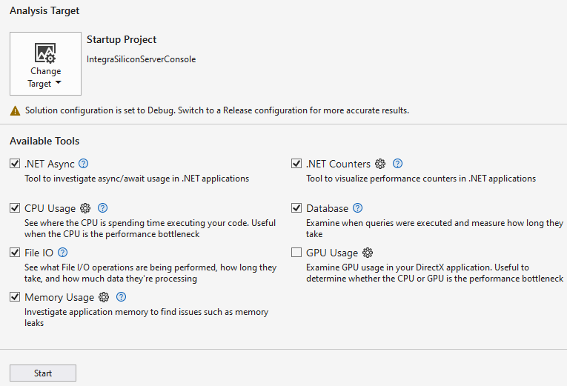
Рисунок 4.21 – Інструменти профайлеру

Було зібрано дані виконання програми впродовж певного проміжку часу, за який було виконано операції підключення до серверу, авторизації, відображення списку файлів та скачування файлів з серверу. Відображено загальну діаграму використання ресурсів під час виконання програми (Рис. 4.22).

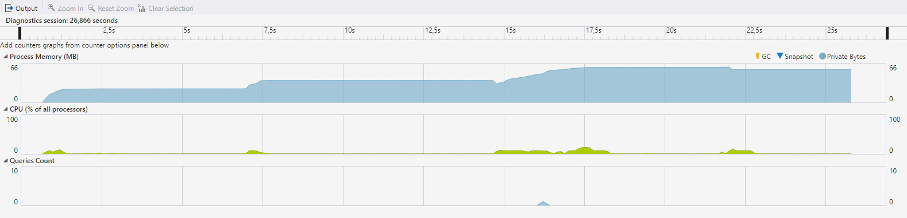
Рисунок 4.22 – Діаграма використання ресурсів

Окремо проаналізовано пік, що відповідає етапу встановлення з’єднання з сервером (Рис. 4.23).
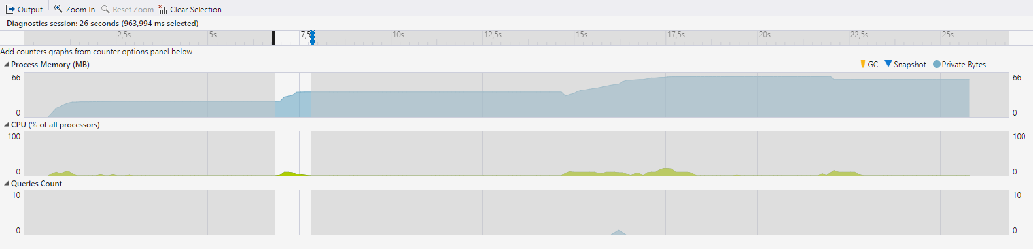
Рисунок 4.23 – Етап з’єднання з сервером

На даному етапі відбувається підключення клієнту до серверу, ініціалізація TCP-з’єднання, об’єкту логування дій користувача та об’єктів, що забезпечують реалізацію криптографічних алгоритмів.
Четверту частину процесорного часу (24,9%) було витрачено на ініціалізацію засобів логування та ще 8,7% на виконання регулярних виразів. Більшу частину часу (66,4%) виконувався код ядра операційної системи Windows (Рис. 4.24).

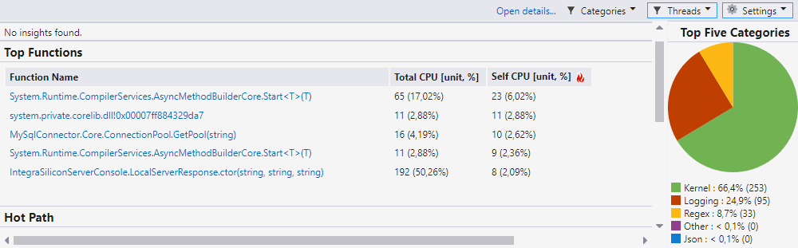
Рисунок 4.24 – Використання процесору

Наступному піку на графіку відповідає процес проходження авторизації та відображення списку доступних файлів (Рис. 4.25).

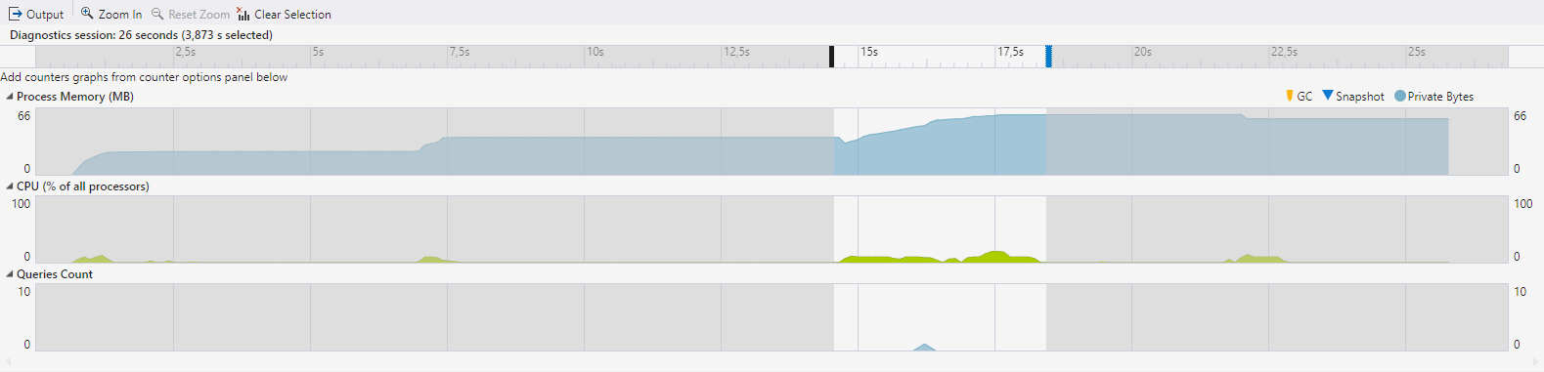
Рисунок 4.25 – Авторизація та відображення списку файлів

Ці операції включають в себе звернення до бази даних користувачів та файлів. Інформацію про відповідні запити до БД було проаналізовано (Рис. 4.26).

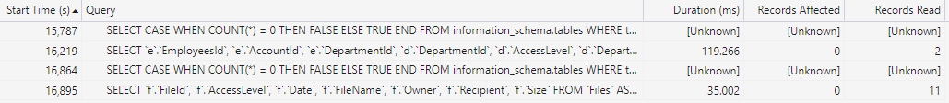
Рисунок 4.26 – Запити до баз даних

З інформації про використання процесора (Рис. 4.27) видно, що 3,2% часу було витрачено на операції з даними в Json форматі. Ці операції стосуються процесу отримання списку доступних файлів.

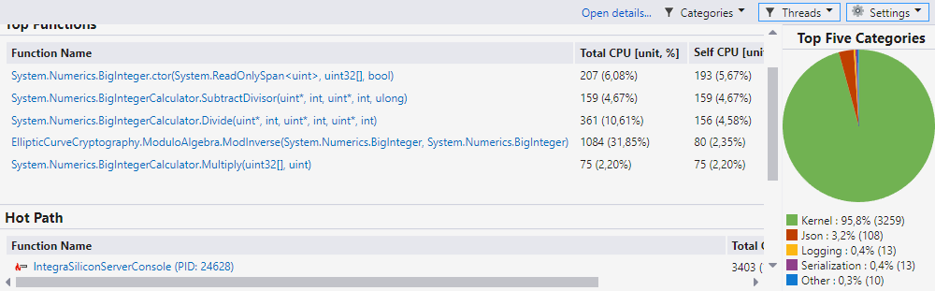
Рисунок 4.27 – Використання процесору

Значну частину часу взаємодії з БД було витрачено на пересвідчення в тому, що бази даних, до яких надсилаються запити, існують та рядки підключення до баз є дійсними. Про це свідчить наступна інформаційна панель (Рис. 4.28).
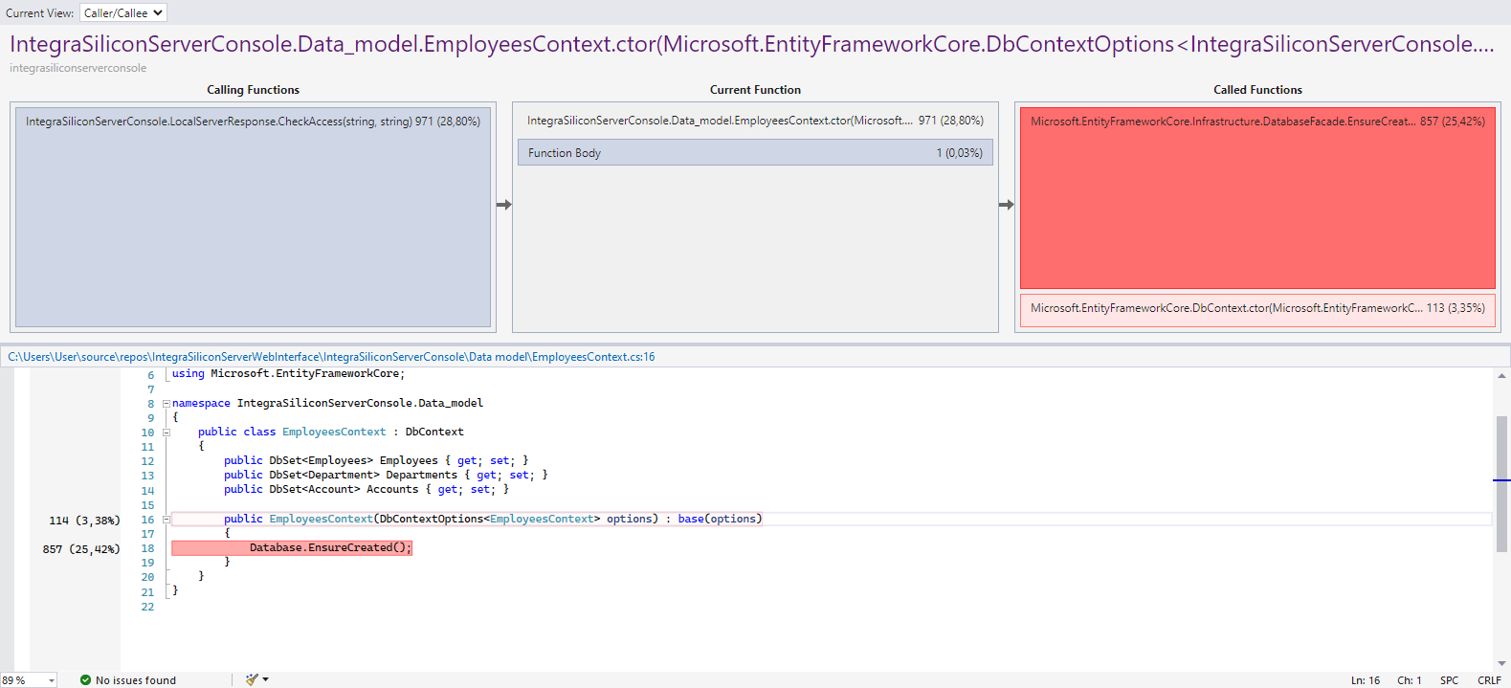
Рисунок 4.28 – Інформація про повільні ділянки коду

Останній пік на діаграмі використання ресурсів відноситься до операції скачування файлу з серверу (Рис. 4.29).

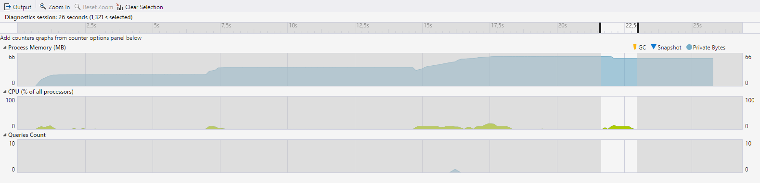
Рисунок 4.29 – Скачування файлу з серверу

Відображено використання процесору (Рис. 4.30).

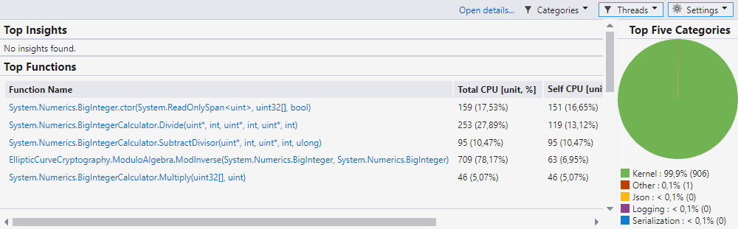
Рисунок 4.30 – Використання процесору
Зібрано інформацію про операції з файлами (Рис. 4.31).

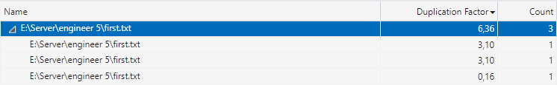
Рисунок 4.31 – Інформація про читання файлів

Асиметричний алгоритм шифрування на еліптичних кривих використовувався на кожному з описаних етапів роботи серверного застосунку. Цей алгоритм є доволі складним та потребує значної кількості обчислювальних ресурсів, що знижує ефективність та швидкодію програми. З інформації зібраної про використання процесору видно, що найменш ефективним є метод розрахунку мультиплікативної інверсії, який є ключовим для знаходження суми двох точок на еліптичній кривій (Рис. 4.32).

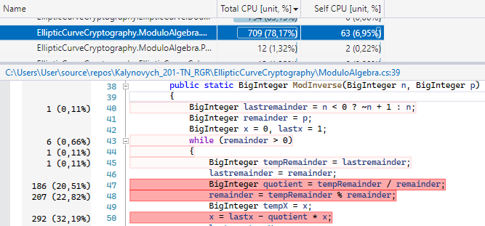
Рисунок 4.32 – Найменш ефективний метод

Низька ефективність даного методу пояснюється циклічним виконанням операцій ділення. Для оптимізації алгоритму шифрування, слід змінити алгоритм пошуку мультиплікативної інверсії, замінивши операції ділення більш ефективними.

ВИСНОВКИ

В результаті виконання роботи було побудовано захищений канал передачі даних за допомогою криптографії на еліптичних кривих. Розроблено власну бібліотеку, яка реалізує асиметричний алгоритм шифрування ECC та містить інтерфейси, що описують схему передачі даних між клієнтом та сервером. Це рішення дозволяє забезпечити цілісність, конфіденційність та авторизацію даних. Завдяки тому, що система побудована з використанням вебтехнологій, розгортання та оновлення системи значно спрощені, оскільки будь-які зміни автоматично застосовуються для всіх користувачів системи.
Дана робота є актуальною в сучасному інформаційному середовищі, де безпека передачі даних є однією з найважливіших проблем. Використання асиметричного алгоритму шифрування ECC дозволяє досягти високого рівня захисту інформації при менших обчислювальних ресурсах, в порівнянні з іншими алгоритмами шифрування. Дана бібліотека може бути інтегрована в різноманітні програмні системи, що потребують захищеного каналу передачі даних. Крім того, описана схема передачі даних дозволяє забезпечити зручну та надійну взаємодію між користувачами та системою, оскільки будь-які відхилення від схеми автоматично ігноруються системою.
Побудована система забезпечує високий рівень безпеки, але є можливість для розширення та вдосконалення системи. Зокрема, так як для шифрування даних використовується асиметричний алгоритм, швидкість передачі даних низька, в порівнянні з гібридними алгоритмами. Одним з варіантів вирішення даної проблеми є рефакторинг коду та оптимізація алгоритму на основі інформації, отриманої в процесі профілювання.

СПИСОК ВИКОРИСТАНИХ ДЖЕРЕЛ

- Петров А. А. Комп'ютерна безпека. – М.: ДМК, 2000.
- Bellare, Mihir, Rogaway, Phillip. Introduction to Modern Cryptography. University of California at Davis 2005.
- Шнайер Б. Прикладна криптографія: протоколи, алгоритми і вихідний код на C. 2-ге вид. Діалектика, 2017. 1040 с.
- Maletsky K. RSA vs. ECC Comparison for Embedded Systems [Електронний ресурс]. – 2020. – URL: https://ww1.microchip.com/downloads/en/
DeviceDoc/00003442A.pdf (дата звернення: 09.06.2023)
- Arjen K. Lenstra, Thorsten Kleinjung, and Emmanuel Thome. Universal security from bits and mips to pools, lakes – and beyond [Електронний ресурс]. – 2013. – URL: https://eprint.iacr.org/2013/635 (дата звернення: 09.06.2023)
- Wembo Mao. Modern Cryptography: Theory and Practice. Prentice Hall, 2003. 707 p.
- Офіційний сайт OpenSSL. [Електронний ресурс]. URL: https://www.openssl.org (дата звернення: 09.06.2023)
- Офіційний сайт GnuPG. [Електронний ресурс]. URL: https://gnupg.org (дата звернення: 09.06.2023)
- Офіційний сайт TrueCrypt. [Електронний ресурс]. URL: https://www.grc.com/misc/truecrypt/truecrypt.htm (дата звернення: 09.06.2023)
- Офіційний сайт OpenSSH. [Електронний ресурс]. URL: https://www.openssh.com (дата звернення: 09.06.2023)
- Архів документації по BitLocker. [Електронний ресурс]. URL: https://web.archive.org/web/20110820033417/http://technet.microsoft.com/en-us/library/cc766200(WS.10).aspx#BKMK_Form (дата звернення: 09.06.2023)
- Офіційна документація Django framework. [Електронний ресурс]. URL: https://www.djangoproject.com (дата звернення: 09.06.2023)
- Офіційна документація Laravel framework. [Електронний ресурс]. URL: https://laravel.com (дата звернення: 09.06.2023)
- Офіційна документація ASP.NET framework. [Електронний ресурс]. URL: https://dotnet.microsoft.com/en-us/apps/aspnet (дата звернення: 09.06.2023)
- Офіційна документація Blazor framework. [Електронний ресурс]. URL: https://learn.microsoft.com/en-us/aspnet/core/blazor/?view=aspnetcore-7.0 (дата звернення: 09.06.2023)
- Офіційна документація Spring framework. [Електронний ресурс]. URL: https://spring.io (дата звернення: 09.06.2023)
- Офіційна документація Angular framework. [Електронний ресурс]. URL: https://angular.io (дата звернення: 09.06.2023)
- Rotman J. J. An Introduction to the Theory of Groups. 4th ed. New York: Springer-Verlag, 1995.
- Atkin A. O. L. and Morain F. Elliptic Curves and Primality Proving. American Mathematical Society, 1993.
- Daniel R. L. Brown. SEC 1: Elliptic Curve Cryptography. [Електронний ресурс]. – 2009. – URL: https://www.secg.org/sec1-v2.pdf (дата звернення: 09.06.2023)
- Daniel R. L. Brown. SEC 2: Recommended Elliptic Curve Domain Parameters. [Електронний ресурс]. – 2010. – URL: https://www.secg.org/sec2-v2.pdf (дата звернення: 09.06.2023)
- Офіційний сайт MySQL. [Електронний ресурс]. URL: https://www.mysql.com (дата звернення: 09.06.2023)
- PostgreSQL. [Електронний ресурс]. URL: https://www.postgresql.org (дата звернення: 09.06.2023)
- Офіційний сайт MariaDB. [Електронний ресурс]. URL: https://mariadb.org (дата звернення: 09.06.2023)
- Офіційний сайт Microsoft SQL Server. [Електронний ресурс]. URL: https://www.microsoft.com/en-us/sql-server/sql-server-2019 (дата звернення: 09.06.2023)
- Офіційний сайт OracleDB. [Електронний ресурс]. URL: https://www.npmjs.com/package/oracledb (дата звернення: 09.06.2023)
- Офіційний сайт MongoDB. [Електронний ресурс]. URL: https://www.mongodb.com (дата звернення: 09.06.2023)
- Офіційна документація Entity Framework. [Електронний ресурс]. URL: https://learn.microsoft.com/en-us/ef/ (дата звернення: 09.06.2023)
- Тестування програмного забезпечення. [Електронний ресурс]. URL: https://qalight.ua/ru/baza-znaniy/ (дата звернення: 09.06.2023)
- Офіційна документація Performance Profiler. [Електронний ресурс]. URL: https://learn.microsoft.com/en-us/visualstudio/profiling/profiling-feature-tour?view=vs-2022 (дата звернення: 09.06.2023)

ДОДАТОК А АПРОБАЦІЯ ТЕМИ ДОСЛІДЖЕННЯ

За темою дипломної роботи, було написано статтю для журналу «Системи управління навігації та зв’язку» (Рис. 1) та опубліковано під назвою «Specifics of implementation of the asymmetric encryption algorithm on elliptic curves».


Рисунок 1 – Обгортка журналу

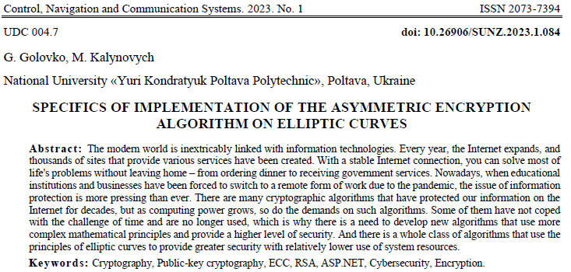
Рисунок 2 – Анотація до статті

Дану роботу було подано на міжнародний конкурс «Black sea science 2023» в галузі «Інформаційні технології, автоматизація і робототехніка». Отримано сертифікат учасника (Рис. 3).


Рисунок 3 – Сертифікат учасника

Було прийнято участь у Всеукраїнському конкурсі студентських наукових робіт з галузі «Комп’ютерна інженерія». Дана робота посіла перше місце, про що свідчить диплом першого ступеня (Рис. 4).


Рисунок 4 – Диплом першого ступеня

ДОДАТОК Б ВИХІДНИЙ КОД РОЗРОБЛЕНОЇ СИСТЕМИ

Вихідний код криптографічної бібліотеки:
1. Клас модульної алгебри ModuloAlgebra.cs.
namespace EllipticCurveCryptography
{
internal class ModuloAlgebra
{
private static BigInteger Power(BigInteger x, BigInteger y, BigInteger p)
{
BigInteger res = 1;
x = x % p;
while (y > 0)
{
if (y % 2 == 1) res = (res * x) % p;
y = y >> 1;
x = (x * x) % p;
}
return res;
}

public static BigInteger SquareRoot(BigInteger n, BigInteger p)
{
if (p % 4 != 3) return -1;
n = n % p;
BigInteger x = Power(n, (p + 1) / 4, p);
if ((x * x) % p == n) return x;
x = p - x;
if ((x * x) % p == n) return x;
return -1;
}

public static BigInteger Modulo(BigInteger n, BigInteger p)
{
if (n < 0) return p + n;
return n;
}

public static BigInteger ModInverse(BigInteger n, BigInteger p)
{
BigInteger lastremainder = n < 0 ? ~n + 1 : n;
BigInteger remainder = p;
BigInteger x = 0, lastx = 1;
while (remainder > 0)
{
BigInteger tempRemainder = lastremainder;
lastremainder = remainder;
BigInteger quotient = tempRemainder / remainder;
remainder = tempRemainder % remainder;
BigInteger tempX = x;
x = lastx - quotient * x;
lastx = tempX;
}
if (lastremainder != 1) throw new ArgumentException("Error!");
return lastx * (n < 0 ? -1 : 1) % p;
}
}
}

2. Інтерфейс IServerResponse.cs
namespace EllipticCurveCryptography
{
public interface IServerResponse
{
int CheckAccess(string login, string password);
List<string> ListFiles();
FileStream LoadFromServer(int fileId, out string fileName);
string SaveToServer(string fileInfo, IEnumerable<byte> fileData);
List<string> GetUsers();
}
}

3. Клас алгоритму шифрування EllipticCurve.cs.
namespace EllipticCurveCryptography
{
public class EllipticCurve
{
private static readonly BigInteger _p = new BigInteger(new byte[] { 0x2F, 0xFC, 0xFF, 0xFF, 0xFE, 0xFF, 0xFF, 0xFF, 0xFF, 0xFF, 0xFF, 0xFF, 0xFF, 0xFF, 0xFF, 0xFF, 0xFF, 0xFF, 0xFF, 0xFF, 0xFF, 0xFF, 0xFF, 0xFF, 0xFF, 0xFF, 0xFF, 0xFF, 0xFF, 0xFF, 0xFF, 0xFF, 0x0 });
private static readonly byte[] _x = { 0x98, 0x17, 0xF8, 0x16, 0x5B, 0x81, 0xF2, 0x59, 0xD9, 0x28, 0xCE, 0x2D, 0xDB, 0xFC, 0x9B, 0x02, 0x07, 0x0B, 0x87, 0xCE, 0x95, 0x62, 0xA0, 0x55, 0xAC, 0xBB, 0xDC, 0xF9, 0x7E, 0x66, 0xBE, 0x79 };
private static readonly byte[] _y = { 0xB8, 0xD4, 0x10, 0xFB, 0x8F, 0xD0, 0x47, 0x9C, 0x19, 0x54, 0x85, 0xA6, 0x48, 0xB4, 0x17, 0xFD, 0xA8, 0x08, 0x11, 0x0E, 0xFC, 0xFB, 0xA4, 0x5D, 0x65, 0xC4, 0xA3, 0x26, 0x77, 0xDA, 0x3A, 0x48 };
private static readonly BigPoint _G = new BigPoint(_x, _y);
private static readonly int _a = 0, _b = 7;
private BigInteger _k;
private BigInteger _privateKey;
private BigPoint _publicKey;
public BigPoint _publicKeyB;

public BigPoint PublicKey { get { return _publicKey; } }

public void GenerateKeys()
{
int length = _x.Length / 2;
_privateKey = GetBigRandomInt(length);
_k = GetBigRandomInt(length);
_publicKey = DoubleSum(_privateKey, _G);
}

private List<byte[]> GetBlocks(byte[] plainText)
{
List<byte[]> blocks = new List<byte[]>();
byte[] buff;
int fullBlocks = plainText.Length / 31, partialBlock = plainText.Length % 31;
for (int i = 0; i < fullBlocks; i++)
{
buff = new byte[32];
Array.Copy(plainText, i * 31, buff, 0, 31);
buff[buff.Length - 1] = 0x01;
blocks.Add(buff);
}
buff = new byte[partialBlock+1];
Array.Copy(plainText, plainText.Length - partialBlock, buff, 0, partialBlock);
buff[buff.Length - 1] = 0x01;
blocks.Add(buff);
return blocks;
}

public List<BigPoint[]> EncryptMessage(byte[] plainText)
{
List<BigPoint[]> encryptedMessage = new List<BigPoint[]>();
foreach (byte[] block in GetBlocks(plainText))
encryptedMessage.Add(Encrypt(block));
return encryptedMessage;
}

public List<BigPoint[]> EncryptMessage(string plainText)
{
return EncryptMessage(Encoding.UTF8.GetBytes(plainText));
}

private BigPoint[] Encrypt(byte[] plainText)
{
BigPoint plainPoint = CalculatePoint(BigInteger.Abs(new BigInteger(plainText)));
BigPoint first = DoubleSum(_k, _G);
BigPoint encryptedText = DoubleSum(_k, _publicKeyB);
BigPoint second = SumEllipticPoints(plainPoint, encryptedText);
BigPoint[] encryptedBlock = new BigPoint[2];
encryptedBlock[0] = first;
encryptedBlock[1] = second;
return encryptedBlock;
}

public byte[] DecryptMessage(List<BigPoint[]> encryptedBlocks)
{
List<byte> decrypted = new List<byte>();
foreach (BigPoint[] block in encryptedBlocks)
decrypted.AddRange(Decrypt(block[0], block[1]));
return decrypted.ToArray();
}

public string DecryptTextMessage(List<BigPoint[]> encryptedBlocks)
{
byte[] decrypted = DecryptMessage(encryptedBlocks);
return Encoding.UTF8.GetString(decrypted);
}

private byte[] Decrypt(BigPoint first, BigPoint second)
{
BigPoint neg = DoubleSum(_privateKey, first);
neg.Y = _p - neg.Y;
BigPoint plainText = SumEllipticPoints(second, neg);
byte[] result = plainText.X.ToByteArray();
Array.Resize(ref result, result.Length - 1);
return result;
}

private BigInteger GetBigRandomInt(int length)
{
byte[] temp = new byte[length];
for (int i = 0; i < temp.Length; i++) temp[i] = (byte)new Random().Next(255);
temp[length - 1] = 0;
return new BigInteger(temp);
}

private BigPoint CalculatePoint(BigInteger x)
{
BigPoint newPoint = new BigPoint();
BigInteger squareY = x * x * x + _a * x + _b;
newPoint.X = x;
newPoint.Y = ModuloAlgebra.SquareRoot(squareY, _p);
return newPoint;
}

private BigPoint SumEllipticPoints(BigPoint P, BigPoint Q)
{
BigInteger m;
if (P.X != Q.X) m = (P.Y - Q.Y) * ModuloAlgebra.ModInverse(P.X - Q.X, _p) % _p;
else m = (3 * P.X * P.X + _a) * ModuloAlgebra.ModInverse(2 * P.Y, _p) % _p;
m = ModuloAlgebra.Modulo(m, _p);
BigPoint R = new BigPoint();
R.X = (m * m - P.X - Q.X) % _p;
R.Y = (m * (P.X - R.X) - P.Y) % _p;
R.X = ModuloAlgebra.Modulo(R.X, _p);
R.Y = ModuloAlgebra.Modulo(R.Y, _p);
return R;
}

private BigPoint DoubleSum(BigInteger n, BigPoint P)
{
BigPoint R = new BigPoint();
while (n > 0)
{
if ((n & 1) == 1)
{
if (R.X == 0) R = P;
else R = SumEllipticPoints(R, P);
}
n = n >> 1;
P = SumEllipticPoints(P, P);
}
return R;
}
}
}

4. Клас CommunicationChannel.cs
namespace EllipticCurveCryptography
{
public abstract class CommunicationChannel
{
protected EllipticCurve _ellipticCurve;
protected NetworkStream _stream;
protected TcpClient _connection;
protected int _accessLevel;
protected readonly ILogger _logger;
public event Action OnConnectionStateChange;
protected bool _isConnected;

public bool IsConnected
{
get { return _isConnected; }
protected set
{
_isConnected = value;
OnConnectionStateChange?.Invoke();
}
}

protected CommunicationChannel(ILogger logger)
{
_ellipticCurve = new EllipticCurve();
_ellipticCurve.GenerateKeys();
_logger = logger;

}

public CommunicationChannel(TcpClient connection, ILogger logger) : this(logger)
{
_connection = connection;
_stream = connection.GetStream();
}

protected void ExecuteCommand(IEnumerable<byte> receivedMessage)
{
if (receivedMessage.Count() != 0)
{
if (IsConnected) receivedMessage = DecryptComand(receivedMessage);
switch ((Commands)receivedMessage.First())
{
case Commands.LoadFile:
LoadFileResponse(receivedMessage.Skip(1));
break;
case Commands.Connect:
ConnectResponse(receivedMessage.Skip(1));
break;
case Commands.CheckAccess:
CheckAccessResponse(receivedMessage.Skip(1));
break;
case Commands.SaveFile:
SaveFileOnServerResponse(receivedMessage.Skip(1));
break;
case Commands.ListFiles:
ListFilesResponse(receivedMessage.Skip(1));
break;
case Commands.Disconnect:
DisconnectResponse();
break;
case Commands.GetUsers:
GetUsersResponse(receivedMessage.Skip(1));
break;
default: break;
}
}
}

protected abstract void LoadFileResponse(IEnumerable<byte> stream);

protected abstract void ListFilesResponse(IEnumerable<byte> files);

protected abstract void SaveFileOnServerResponse(IEnumerable<byte> stream);

protected abstract void CheckAccessResponse(IEnumerable<byte> args);

protected abstract void DisconnectResponse();

protected abstract void GetUsersResponse(IEnumerable<byte> users);

protected virtual void ConnectResponse(IEnumerable<byte> args)
{
List<string> arguments = GetCommand(args);
_ellipticCurve._publicKeyB.X = BigInteger.Parse(arguments[0]);
_ellipticCurve._publicKeyB.Y = BigInteger.Parse(arguments[1]);
}

private byte[] EncryptCommand(IEnumerable<byte> comand)
{
List<BigPoint[]> encrypted = _ellipticCurve.EncryptMessage(comand.ToArray());
IEnumerable<byte> responce = new byte[0];
foreach (BigPoint[] block in encrypted)
{
responce = responce.Concat(BitConverter.GetBytes((short)block[0].X.ToByteArray().Length).ToList()).Concat(block[0].X.ToByteArray());
responce = responce.Concat(BitConverter.GetBytes((short)block[0].Y.ToByteArray().Length).ToList()).Concat(block[0].Y.ToByteArray());
responce = responce.Concat(BitConverter.GetBytes((short)block[1].X.ToByteArray().Length).ToList()).Concat(block[1].X.ToByteArray());
responce = responce.Concat(BitConverter.GetBytes((short)block[1].Y.ToByteArray().Length).ToList()).Concat(block[1].Y.ToByteArray());
}
return responce.ToArray();
}

protected IEnumerable<byte> DecryptComand(IEnumerable<byte> encryptedMessage)
{
List<BigPoint[]> encrypted = new List<BigPoint[]>();
while (encryptedMessage.Count() > 0)
{
List<byte[]> points = new List<byte[]>();
for (int i = 0; i < 4; i++)
{
int argumentLength = BitConverter.ToInt16(encryptedMessage.ToArray(), 0);
encryptedMessage = encryptedMessage.Skip(2);
points.Add(encryptedMessage.Take(argumentLength).ToArray());
encryptedMessage = encryptedMessage.Skip(argumentLength);
}
BigPoint[] encyptedBlock = { new BigPoint(points[0], points[1]), new BigPoint(points[2], points[3]) };
encrypted.Add(encyptedBlock);
}
return _ellipticCurve.DecryptMessage(encrypted);
}

protected void Send(Commands command, params string[] elements)
{
Send(command, elements.ToList());
}

protected void Send(Commands command, List<string> elements)
{
IEnumerable<byte> message = new List<byte>() { (byte)command };
foreach (string element in elements)
message = message.Concat(BitConverter.GetBytes((short)element.Length).ToList()).Concat(Encoding.UTF8.GetBytes(element));
try
{
if (IsConnected) message = EncryptCommand(message);
_stream.Write(message.ToArray(), 0, message.Count());
}
catch (IOException)
{
_logger.LogInformation("Disconnected");
Disconnect();
}
catch (Exception ex)
{
_logger.LogInformation(ex.Message);
}
}

protected void Send(Commands command, FileStream stream)
{
IEnumerable<byte> result = new List<byte>() { (byte)command };
try
{
int readed = 0;
byte[] buffer = new byte[256];
do
{
readed = stream.Read(buffer, 0, 256);
result = result.Concat(buffer.Take(readed).ToList());
} while (readed > 0);
stream.Close();
byte[] response = EncryptCommand(result);
_stream.Write(response, 0, response.Length);
}
catch (IOException)
{
_logger.LogInformation("Disconnected");
Disconnect();
}
catch (Exception ex)
{
_logger.LogInformation(ex.Message);
}
}

protected void Send(Commands command, string info, IEnumerable<byte> data)
{
try
{
IEnumerable<byte> result = new List<byte>() { (byte)command };
result = result.Concat(BitConverter.GetBytes((short)info.Length)).Concat(Encoding.UTF8.GetBytes(info));
byte[] response = EncryptCommand(result.Concat(data));
_stream.Write(response, 0, response.Length);
}
catch (IOException)
{
_logger.LogInformation("Disconnected");
Disconnect();
}
catch (Exception ex)
{
_logger.LogInformation(ex.Message);
}
}

protected List<string> GetCommand(IEnumerable<byte> message)
{
List<string> result = new List<string>();
while (message.Count() > 0)
{
int argumentLength = BitConverter.ToInt16(message.ToArray(), 0);
message = message.Skip(2);
result.Add(Encoding.UTF8.GetString(message.Take(argumentLength).ToArray()));
message = message.Skip(argumentLength);
}
return result;
}

protected void Disconnect()
{
if (_stream != null) _stream.Close();
if (_connection != null) _connection.Close();
IsConnected = false;
}

protected string Hash(string pass)
{
using (SHA256 sha256Hash = SHA256.Create())
{
byte[] bytes = sha256Hash.ComputeHash(Encoding.UTF8.GetBytes(pass));
StringBuilder builder = new StringBuilder();
for (int i = 0; i < bytes.Length; i++) builder.Append(bytes[i].ToString("x2"));
return builder.ToString();
}
}

protected enum Commands
{
Connect = 48,
CheckAccess,
SaveFile,
ListFiles,
LoadFile,
Disconnect,
GetUsers
}
}
}

5. Клас ClientCommunicationNode.cs
namespace EllipticCurveCryptography
{
public class ClientCommunicationNode<T> : CommunicationChannel
{
private string _serverIP;
private int _serverPort;
private MemoryStream _memoryStream;
private List<T> _files;
private string _saveFileStatus;
private List<string> _users;
public bool IsLogged { get; private set; }

public ClientCommunicationNode(string serverIP, int serverPort, ILogger logger) : base(logger)
{
_serverIP = serverIP;
_serverPort = serverPort;
}

protected override void CheckAccessResponse(IEnumerable<byte> args)
{
_accessLevel = int.Parse(GetCommand(args)[0]);
IsLogged = _accessLevel != -1;
}

protected override void ListFilesResponse(IEnumerable<byte> files)
{
_files = new List<T>();
foreach (string file in GetCommand(files))
_files.Add(JsonSerializer.Deserialize<T>(file));
}

protected override void LoadFileResponse(IEnumerable<byte> stream)
{
_memoryStream = new MemoryStream(stream.ToArray());
}

protected override void SaveFileOnServerResponse(IEnumerable<byte> status)
{
_saveFileStatus = GetCommand(status)[0];
}

protected override void DisconnectResponse()
{
_logger.LogInformation("Disconnected");
Disconnect();
}

protected override void ConnectResponse(IEnumerable<byte> args)
{
base.ConnectResponse(args);
IsConnected = true;
}

protected override void GetUsersResponse(IEnumerable<byte> users)
{
_users = GetCommand(users);
}

public void ConnectRequest()
{
try
{
IPAddress server = IPAddress.Parse(_serverIP);
_connection = new TcpClient();
_connection.Connect(server, _serverPort);
_stream = _connection.GetStream();
Send(Commands.Connect, _ellipticCurve.PublicKey.X.ToString(), _ellipticCurve.PublicKey.Y.ToString());
Receive();
}
catch (SocketException ex)
{
_logger.LogInformation(ex.Message);
throw ex;
}
}

public void Receive()
{
try
{
byte[] data = new byte[256];
while (true)
{
IEnumerable<byte> message = new byte[0];
int bytes = 0;
while (_stream.DataAvailable)
{
bytes = _stream.Read(data, 0, data.Length);
message = message.Concat(data.Take(bytes).ToList());
}
ExecuteCommand(message);
if (message.Count() > 0) return;
}
}
catch (Exception ex)
{
_logger.LogInformation(ex.Message);
}
}

public MemoryStream LoadFileRequest(int fileId)
{
Send(Commands.LoadFile, fileId.ToString());
Receive();
return _memoryStream;
}

public List<T> ListFilesRequest()
{
Send(Commands.ListFiles);
Receive();
return _files;
}

public void SaveFileRequest(string fileInfo, IEnumerable<byte> fileData)
{
Send(Commands.SaveFile, fileInfo, fileData);
Receive();
_logger.LogInformation(_saveFileStatus);
}

public void CheckAccessRequest(string login, string password)
{
Send(Commands.CheckAccess, login, Hash(password));
Receive();
}

public void DisconnectRequest()
{
Send(Commands.Disconnect);
Receive();
}

public List<string> GetUsersRequest()
{
Send(Commands.GetUsers);
Receive();
return _users;
}
}
}

6. Клас ServerCommunicationNode.cs
namespace EllipticCurveCryptography
{
public class ServerCommunicationNode : CommunicationChannel
{
string _hostIP;
IServerResponse _response;

public ServerCommunicationNode(TcpClient connection, IServerResponse response, ILogger logger) : base(connection, logger)
{
_hostIP = connection.Client.RemoteEndPoint.ToString();
_response = response;
}

public virtual void Receive()
{
try
{
byte[] data = new byte[256];
while (true)
{
IEnumerable<byte> message = new byte[0];
int bytes = 0;
while (_stream.DataAvailable)
{
bytes = _stream.Read(data, 0, data.Length);
message = message.Concat(data.Take(bytes).ToList());
}
ExecuteCommand(message);
Thread.Sleep(100);
}
}
catch (Exception ex)
{
_logger.LogInformation(ex.Message);
}
finally
{
Disconnect();
}
}

protected override void ConnectResponse(IEnumerable<byte> args)
{
base.ConnectResponse(args);
Send(Commands.Connect, _ellipticCurve.PublicKey.X.ToString(), _ellipticCurve.PublicKey.Y.ToString());
IsConnected = true;
_logger.LogInformation($"{_hostIP}: connected");
}

protected override void CheckAccessResponse(IEnumerable<byte> args)
{
List<string> arguments = GetCommand(args);
_accessLevel = _response.CheckAccess(arguments[0], arguments[1]);
Send(Commands.CheckAccess, _accessLevel.ToString());
_logger.LogInformation(_hostIP + (_accessLevel == -1 ? ": login denied" : $": user {arguments[0]} logged in"));
}

protected override void ListFilesResponse(IEnumerable<byte> files)
{
Send(Commands.ListFiles, _response.ListFiles());
_logger.LogInformation($"{_hostIP}: files listed");
}

protected override void LoadFileResponse(IEnumerable<byte> args)
{
string fileName;
int fileId = int.Parse(GetCommand(args)[0]);
Send(Commands.LoadFile, _response.LoadFromServer(fileId, out fileName));
_logger.LogInformation($"{_hostIP}: file {fileName} with id {fileId} is loaded from server");
}

protected override void SaveFileOnServerResponse(IEnumerable<byte> args)
{
int argumentLength = BitConverter.ToInt16(args.ToArray(), 0);
args = args.Skip(2);
string fileInfo = Encoding.UTF8.GetString(args.Take(argumentLength).ToArray());
try
{
string fileName = _response.SaveToServer(fileInfo, args.Skip(argumentLength));
_logger.LogInformation($"{_hostIP}: file {fileName} is saved on server");
Send(Commands.SaveFile, $"file {fileName} is saved on server");
}
catch
{
_logger.LogInformation($"{_hostIP}: file wasn't saved on server");
Send(Commands.SaveFile, "file wasn't saved on server");
}
}

protected override void DisconnectResponse()
{
Send(Commands.Disconnect);
_logger.LogInformation($"{_hostIP}: disconnected");
Disconnect();
}

protected override void GetUsersResponse(IEnumerable<byte> users)
{
Send(Commands.GetUsers, _response.GetUsers());
_logger.LogInformation($"{_hostIP}: users listed");
}
}
}

7. Клас для еліптичних точок BigPoint.cs
namespace EllipticCurveCryptography
{
public struct BigPoint
{
public BigInteger X { get; set; }
public BigInteger Y { get; set; }

public BigPoint(BigInteger x, BigInteger y)
{
X = x;
Y = y;
}

public BigPoint(byte[] x, byte[] y)
{
X = new BigInteger(x);
Y = new BigInteger(y);
}

public BigPoint(string x, string y)
{
X = BigInteger.Parse(x);
Y = BigInteger.Parse(y);
}
}
}

Клієнтська частина:
1. Клас FilterController.cs

namespace IntegraSiliconWebApp
{
public class FilterController
{
public List<Filter> Filters { get; private set; }
private Func<FileModel, bool> searchFilter = x => true;
public delegate Task filterList();
public event filterList OnFilterChange;

public FilterController()
{
Filters = new List<Filter>();
}

public struct Filter
{
public string FilterName { get; set; }
public Func<FileModel, bool> Predicate { get; set; }
public bool Inclusive { get; set; }
public string Type { get; set; }
}

private void AddFilter(Filter filter)
{
if (Filters.Where(f => f.FilterName == filter.FilterName).Count() > 0) return;
Filters.Add(filter);
OnFilterChange();
}

public void RemoveFilter(string filterName)
{
Filters.Remove(Filters.FirstOrDefault(f => f.FilterName == filterName));
OnFilterChange();
}

public void AddUserFilter(string username)
{
Filter newFilter = new Filter();
newFilter.FilterName = username;
newFilter.Predicate = x => x.Owner == username;
newFilter.Inclusive = true;
newFilter.Type = "username";
AddFilter(newFilter);
}

public void AddSizeFilter(char symbol, string measurement, int value)
{
Filter newFilter = new Filter();
newFilter.FilterName = $"{symbol} {value}{measurement}";
newFilter.Inclusive = false;
newFilter.Type = "size";
BigInteger valueBytes = SizeConverter(measurement, value);
switch (symbol)
{
case '>':
newFilter.Predicate = x => x.Size > valueBytes;
break;
case '<':
newFilter.Predicate = x => x.Size < valueBytes;
break;
case '=':
newFilter.Predicate = x => x.Size == valueBytes;
break;
case '≠':
newFilter.Predicate = x => x.Size != valueBytes;
break;
case '≤':
newFilter.Predicate = x => x.Size <= valueBytes;
break;
case '≥':
newFilter.Predicate = x => x.Size >= valueBytes;
break;
default:
return;
}
AddFilter(newFilter);
}

public void AddExtensionFilter(string extension)
{
Filter newFilter = new Filter();
newFilter.FilterName = extension;
newFilter.Predicate = x => Path.GetExtension(x.FileName) == extension;
newFilter.Inclusive = true;
newFilter.Type = "extension";
AddFilter(newFilter);
}

public void AddDateFilter(DateTime startDate, DateTime endDate)
{
if (endDate < startDate) return;
Filter newFilter = new Filter();
newFilter.FilterName = $"between {startDate.Date.ToString("dd/MM/yyyy")} and {endDate.Date.ToString("dd/MM/yyyy")}";
newFilter.Predicate = x => x.Date > startDate && x.Date < endDate;
newFilter.Inclusive = false;
newFilter.Type = "date";
var dateFilters = Filters.Where(d => d.Type == "date");
if (dateFilters.Count() > 0) RemoveFilter(dateFilters.FirstOrDefault().FilterName);
AddFilter(newFilter);
}

public void SetSearchFilter(string request)
{
searchFilter = x => x.FileName.Contains(request, StringComparison.OrdinalIgnoreCase);
OnFilterChange();
}

public Func<FileModel, bool> CalculatePredicate()
{
if (Filters.Count == 0) return searchFilter;
var predicatesTypes = Filters.GroupBy(x => x.Type);
List<Func<FileModel, bool>> aggregatedTypesPredicate = new List<Func<FileModel, bool>>();
aggregatedTypesPredicate.Add(searchFilter);
foreach (var type in predicatesTypes)
{
Func<FileModel, bool> predicateOfType = type.Aggregate((predicate1, predicate2) =>
{
if (predicate2.Inclusive)
return new Filter() { Predicate = file => predicate1.Predicate(file) || predicate2.Predicate(file) };
else
return new Filter() { Predicate = file => predicate1.Predicate(file) && predicate2.Predicate(file) };
}).Predicate;
aggregatedTypesPredicate.Add(predicateOfType);
}
return aggregatedTypesPredicate.Aggregate((predicate1, predicate2) => x => predicate1(x) && predicate2(x));
}

BigInteger SizeConverter(string measurement, int size)
{
string[] suffixes = { "TB", "GB", "MB", "KB", "B" };
BigInteger result = size;
int index = Array.IndexOf(suffixes, measurement);
for (int i = index; i < suffixes.Length - 1; i++) result *= 1024;
return result;
}
}
}

2. Модель даних Account.cs
namespace IntegraSiliconWebApp
{
public class Account
{
public int AccountId { get; set; }
[Required]
[MinLength(3)]
public string Login { get; set; }
[Required]
[MinLength(5)]
public string Password { get; set; }
}
}

3. Представлення Index.razor
@page "/"
@using EllipticCurveCryptography
@inject ClientCommunicationNode<FileModel> client
@inject IJSRuntime jsRuntime

<div class="indexMessage">
<p>
That is a website where you can work with your available files. To see files, click the button below.
</p>
<AuthorizeView>
<Authorized>
<a href="/ListFiles">List Files</a>
</Authorized>
<NotAuthorized>
<p>But first, login into your account.</p>
<a href="/Login">Login</a>
</NotAuthorized>
</AuthorizeView>

</div>

@code {

protected override async Task OnAfterRenderAsync(bool firstRender)
{
if (!client.IsConnected)
{
try
{
client.ConnectRequest();
}
catch
{
await jsRuntime.InvokeVoidAsync("alert", "Server is unavailable!");
}
}
}
}

4. Код представлення ListFiles.razor
List<FileModel> allFiles, filesToShow;
FilterController filterController = new FilterController();
DateTime firstDate = DateTime.Now, secondDate = DateTime.Now;
int size;
char symbol = '=';
string lastSortedColumn = "", measurement = "B";
bool descending = false;

async Task ChooseOrder(string columnName)
{
if (lastSortedColumn == columnName) descending = !descending;
else
{
descending = false;
await jsRuntime.InvokeVoidAsync("onSortClick", lastSortedColumn, columnName);
lastSortedColumn = columnName;
}
}

async Task SortColumn(string columnName)
{
await ChooseOrder(columnName);
if (descending) filesToShow = filesToShow.OrderByDescending(x => x.GetType().GetProperty(columnName).GetValue(x)).ToList();
else filesToShow = filesToShow.OrderBy(x => x.GetType().GetProperty(columnName).GetValue(x)).ToList();
}

async Task SortByExtension(string columnName)
{
await ChooseOrder(columnName);
if (descending) filesToShow = filesToShow.OrderByDescending(x => Path.GetExtension(x.FileName)).ToList();
else filesToShow = filesToShow.OrderBy(x => Path.GetExtension(x.FileName)).ToList();
}

async Task FilterList()
{
filesToShow = allFiles.Where(filterController.CalculatePredicate()).ToList();
}

async Task DownloadFile(string name, int fileID)
{
var fileStream = client.LoadFileRequest(fileID);
using var streamRef = new DotNetStreamReference(fileStream);
await jsRuntime.InvokeVoidAsync("downloadFileFromStream", name, streamRef);
}

string SizeConverter(int size)
{
int fraction = size, index = 0;
string[] suffixes = { "B", "KB", "MB", "GB", "TB" };
while ((fraction / 1024) >= 1)
{
fraction = fraction / 1024;
index++;
}
return fraction + " " + suffixes[index];
}

protected override async Task OnInitializedAsync()
{
filesToShow = allFiles = client.ListFilesRequest();
filesToShow.Select(x => x.Recipient == "public" ? x.Recipient = "public" : x.Recipient = "private");
filterController.OnFilterChange += FilterList;
}

5. Код представлення Login.razor
Account Account = new Account();
string ValidationError = "";

async Task FormSubmitted(EditContext editContext)
{
if (!client.IsConnected) navigation.NavigateTo("/", true);
client.CheckAccessRequest(Account.Login, Account.Password);
if (!client.IsLogged)
{
ValidationError = "Wrong login or password";
return;
}
string role = "user";
if (Account.Login == "admin") role = "admin";
var userStateProvider = (UserAuthenticationStateProvider)stateProvider;
await userStateProvider.UpdateAuthenticationState(new UserSession
{
Login = Account.Login,
Role = role
});
navigation.NavigateTo("/ListFiles", true);
}

6. Клас представлення UploadFiles.razor
Dictionary<IBrowserFile, string> uploadedFiles = new Dictionary<IBrowserFile, string>();
string recipient = "public";
int filesCounter = 1;
List<string> users = new List<string>();

async Task OnInputFileChange(InputFileChangeEventArgs e)
{
foreach (var file in e.GetMultipleFiles())
if (uploadedFiles.Where(x => x.Key.Name == file.Name).Count() == 0) uploadedFiles.Add(file, "public");
}

async Task OnUploadFilesClick()
{
if (uploadedFiles.Count == 0)
{
await jsRuntime.InvokeVoidAsync("alert", "No files uploaded!");
return;
}
foreach (var file in uploadedFiles)
{
FileModel fileInfo = new FileModel() { FileName = file.Key.Name, Date = DateTime.Now, Size = (int)file.Key.Size, Recipient = file.Value };
byte[] bytes = new byte[file.Key.Size];
await file.Key.OpenReadStream().ReadAsync(bytes);
client.SaveFileRequest(JsonSerializer.Serialize(fileInfo), bytes);
uploadedFiles = new Dictionary<IBrowserFile, string>();
}
}

string SizeConverter(long size)
{
long fraction = size, index = 0;
string[] suffixes = { "B", "KB", "MB", "GB", "TB" };
while ((fraction / 1024) >= 1)
{
fraction = fraction / 1024;
index++;
}
return fraction + " " + suffixes[index];
}

protected override async Task OnInitializedAsync() {
users = client.GetUsersRequest();
users.Add("public");
}

Серверна частина
1. Головний клас Program.cs
namespace IntegraSiliconServerConsole
{
class Program
{
static INatDevice device;
static TcpListener _listener = null;
static IConfigurationRoot _configuration;

static void Main(string[] args)
{
_configuration = Configuration();
CreateDirectory();
Task task = new Task(Listener);
task.Start();
while (true) Thread.Sleep(1000);
}

private static IConfigurationRoot Configuration()
{
var builder = new ConfigurationBuilder();
builder.SetBasePath(Directory.GetCurrentDirectory());
builder.AddJsonFile("appsettings.json");
return builder.Build();
}

private static void CreateDirectory()
{
string pathToFiles = _configuration.GetSection("Path")["PathToFiles"];
if (!Directory.Exists(pathToFiles))
{
Directory.CreateDirectory(pathToFiles);
for (int i = 0; i <= 6; i++)
{
string path = $"{pathToFiles}/{i}";
if (!Directory.Exists(path)) Directory.CreateDirectory(path);
}
string accountsConnectionString = _configuration.GetConnectionString("AccountsConnectionString");
var optionsBuilder = new DbContextOptionsBuilder<EmployeesContext>();
var options = optionsBuilder.UseSqlServer(accountsConnectionString).Options;
using (EmployeesContext dataBase = new EmployeesContext(options))
{
foreach (var user in dataBase.Accounts.Select(l => l.Login).ToList())
{
string path = $"{pathToFiles}/{user}";
if (!Directory.Exists(path) && (user != "admin")) Directory.CreateDirectory(path);
}
}
}
}

private static void OnFind(object sender, DeviceEventArgs e)
{
device = e.Device;
device.CreatePortMap(new Mapping(Protocol.Tcp, 49000, 49000, 0, "testPort"));
}

public static void Listener()
{
int port = 49000;
try
{
NatUtility.DeviceFound += OnFind;
NatUtility.StartDiscovery();
_listener = new TcpListener(IPAddress.Any, port);
_listener.Start();
while (true)
{
TcpClient client = _listener.AcceptTcpClient();
string pathToFiles = _configuration.GetSection("Path")["PathToFiles"];
string accountsConnectionString = _configuration.GetConnectionString("AccountsConnectionString");
string filesDBConnectionString = _configuration.GetConnectionString("FilesDBConnectionString");
LocalServerResponse response = new LocalServerResponse(accountsConnectionString, pathToFiles, filesDBConnectionString);
ServerCommunicationNode server = new ServerCommunicationNode(client, response, LoggerFactory.Create(b => b.AddConsole()).CreateLogger("ServerLog"));
new Thread(server.Receive).Start();
}
}
catch (Exception ex)
{
Console.WriteLine(ex.Message);
}
finally
{
if (_listener != null) _listener.Stop();
device.DeletePortMap(new Mapping(Protocol.Tcp, 49000, 49000, 0, "testPort"));
Environment.Exit(0);
}
}
}
}

2. Клас LocalServerResponse.cs
namespace IntegraSiliconServerConsole
{
public class LocalServerResponse : IServerResponse
{
string _pathToFiles, _login;
int _accessLevel;
DbContextOptions<FilesContext> _filesOptions;
DbContextOptions<EmployeesContext> _accountsOptions;

public LocalServerResponse(string accountsConnectionString, string pathToFiles, string filesDBConnectionString)
{
_pathToFiles = pathToFiles;
var filesOptionsBuilder = new DbContextOptionsBuilder<FilesContext>();
_filesOptions = filesOptionsBuilder.UseMySql(filesDBConnectionString, ServerVersion.AutoDetect(filesDBConnectionString)).Options;
var accountsOptionsBuilder = new DbContextOptionsBuilder<EmployeesContext>();
_accountsOptions = accountsOptionsBuilder.UseMySql(accountsConnectionString, ServerVersion.AutoDetect(accountsConnectionString)).Options;
}

public int CheckAccess(string login, string password)
{
using (EmployeesContext dataBase = new EmployeesContext(_accountsOptions))
{
var query = dataBase.Employees.Include(d => d.Department).Include(a => a.Account).Where(a => a.Account.Login == login);
List<Employees> list = query.ToList();
Employees employee = list.Count == 0 ? null : list.First();
if (employee != null && employee.Account.Password == password)
{
_login = login;
if (login == "admin") return _accessLevel = 6;
return _accessLevel = employee.Department.AccessLevel;
}
}
return -1;
}

public List<string> ListFiles()
{
using (FilesContext dataBase = new FilesContext(_filesOptions))
{
List<FileModel> files;
if (_accessLevel == 6) files = dataBase.Files.ToList();
else files = dataBase.Files.Where(f => f.AccessLevel <= _accessLevel && (f.Recipient == "public" || f.Recipient == _login)).ToList();
List<string> filesList = new List<string>();
foreach (var file in files) filesList.Add(JsonSerializer.Serialize(file));
return filesList;
}
}

public FileStream LoadFromServer(int fileId, out string fileName)
{
using (FilesContext dataBase = new FilesContext(_filesOptions))
{
FileModel file = dataBase.Files.Where(f => f.FileId == fileId).First();
string path = $@"{_pathToFiles}\{file.AccessLevel}\{file.FileName}";
if (file.Recipient != "public") path = $@"{_pathToFiles}\{file.Recipient}\{file.FileName}";
fileName = file.FileName;
return new FileStream(path, FileMode.Open, FileAccess.Read);
}
}

public string SaveToServer(string fileInfo, IEnumerable<byte> fileData)
{
using (FilesContext dataBase = new FilesContext(_filesOptions))
{
try
{
FileModel file = JsonSerializer.Deserialize<FileModel>(fileInfo);
file.AccessLevel = file.Recipient == "public" ? _accessLevel : 0;
file.Owner = _login;
string path = $@"{_pathToFiles}\{file.AccessLevel}\{file.FileName}";
if (file.Recipient != "public") path = $@"{_pathToFiles}\{file.Recipient}\{file.FileName}";
using (FileStream f = File.Create(path)) f.Write(fileData.ToArray());
dataBase.Add(file);
dataBase.SaveChanges();
return file.FileName;
}
catch (Exception ex)
{
throw ex;
}
}

}

public List<string> GetUsers()
{
using (EmployeesContext dataBase = new EmployeesContext(_accountsOptions))
return dataBase.Accounts.Select(x => x.Login).ToList();
}
}
}

3. Модель даних FileModel.cs
namespace IntegraSiliconServerConsole.Data_model
{
public class FileModel
{
[Key]
public int FileId { get; set; }
public string FileName { get; set; }
public DateTime Date { get; set; }
public int Size { get; set; }
public string Owner { get; set; }
public string Recipient { get; set; } = "public";
public int AccessLevel { get; set; }
}
}

4. Модель даних Employees.cs
namespace IntegraSiliconServerConsole.Data_model
{
public class Employees
{
public int EmployeesId { get; set; }
public Department Department { get; set; }
public Account Account { get; set; }
}
}

5. Контекст даних EmployeesContext.cs
namespace IntegraSiliconServerConsole.Data_model
{
public class EmployeesContext : DbContext
{
public DbSet<Employees> Employees { get; set; }
public DbSet<Department> Departments { get; set; }
public DbSet<Account> Accounts { get; set; }

public EmployeesContext(DbContextOptions<EmployeesContext> options) : base(options)
{
Database.EnsureCreated();
}
}
}

6. Контекст даних FilesContext.cs
namespace IntegraSiliconServerConsole.Data_model
{
public class FilesContext : DbContext
{
public DbSet<FileModel> Files { get; set; }

public FilesContext(DbContextOptions<FilesContext> options) : base(options)
{
Database.EnsureCreated();
}
}
}

7. Модель даних Department.cs
namespace IntegraSiliconServerConsole.Data_model
{
public class Department
{
public int DepartmentId { get; set; }
public string DepartmentName { get; set; }
public int AccessLevel { get; set; }
}
}

8. Модель даних Account.cs
namespace IntegraSiliconServerConsole.Data_model
{
public class Account
{
public int AccountId { get; set; }
public string Login { get; set; }
public string Password { get; set; }
}
}

